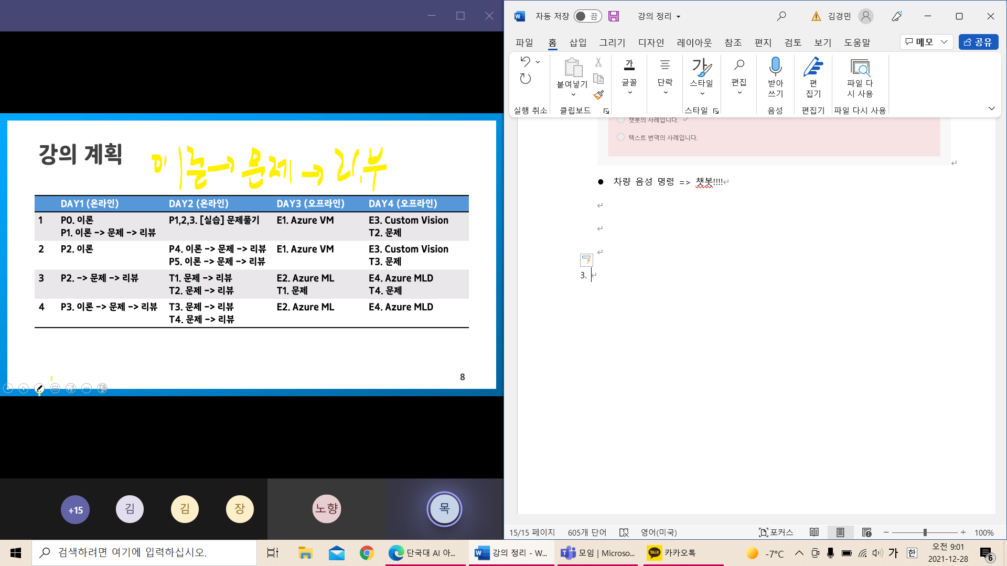

책임감 있는 AI

1. 공정성: input값이 편견이 있으면 안 됨 ex)**대출승인에** 대한 기준(input값과 연관)이 편견 있으면 안 됨 + 대출승인 결정을 내리는데 사용된 요소를 설명할 수 있어야 한다!!
2. 신뢰성/안전성: 엉뚱한 데이터는 버릴 줄 알아야 한다. ex) 자율주행, 자동차, 누락데이터, 이상한 데이터, 더미 데이터, 해로운 조작(보완이랑은 다른 이야기) 버려야 함
3. 개인정보보호 및 보안: 개인정보 고지, 파기, 보안 필요 ex)개인정보
4. 포용성: 모든 이를 위해 기획 개발해야 함(특정인 사용x면 안 됨) ex)장애인
5. 투명성: 결과 설명 가능해야 함 ex)**대출의 결과(**output값과 연관)**를 설명**

**(자율주행자동차가 갑자기 차로를 바꿀 때 설명해줘야 함)**

1. 책임성, 정확성(accountability): ai 결정을 ai 핑계를 대면 안 됨 ex)최종결정은 인간이

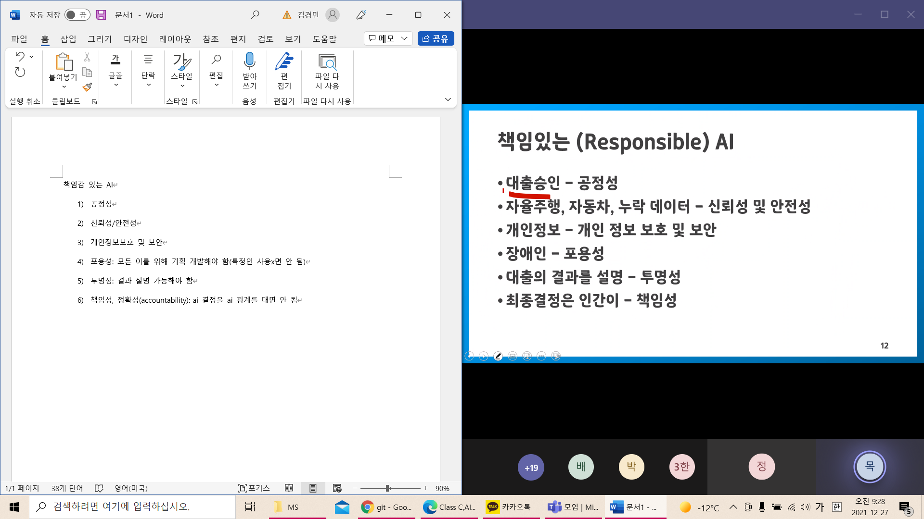

*책임 있는 ai 원칙을 위해 투명성 원칙을 지키는 방법: explain best를 설정해야 함

2. 기계학습의 기본 원칙(AML – studio, designer)

- 회기(지도학습): 특정 시점이 나옴 ex) 과거의 데이터로 미래의 데이터를 예측, 경매 가격 예측

1) 데이터들이 산점도로 있을 때 이 데이터들을 가장 잘 설명할 수 있는 그래프(공식) 찾는 것

-> 머신러닝(알고리즘 다양)

2) 추세선 찾기

- 분류(지도학습): 구매습관이 비슷하 사람끼리 분류, 거리를 기준으로 어떤 사람이 자전거로 통근할지 여부 예측(거리라는 것을 기준으로 분류) ex) 고래밥 분류, 스팸메일 분류

1) 경계선 찾기

- 클러스터링(비지도학습): 증상 및 진단 테스트 **결과를 기준**으로 비슷한 환자를 그룹화

1) 고래밥을 처음부터 기계가 나눠보고 그 다음에 사람이 결과 정답을 라벨링 함(분류는 처음부터 사람이 정답을 나눠주고 이걸 기계한테 보여줌, 이걸 기준으로 지가 학습하고 그 다음 데이터를 분류)

* “군집화”, “그룹화” => 클러스터링(분류와 헷갈림)

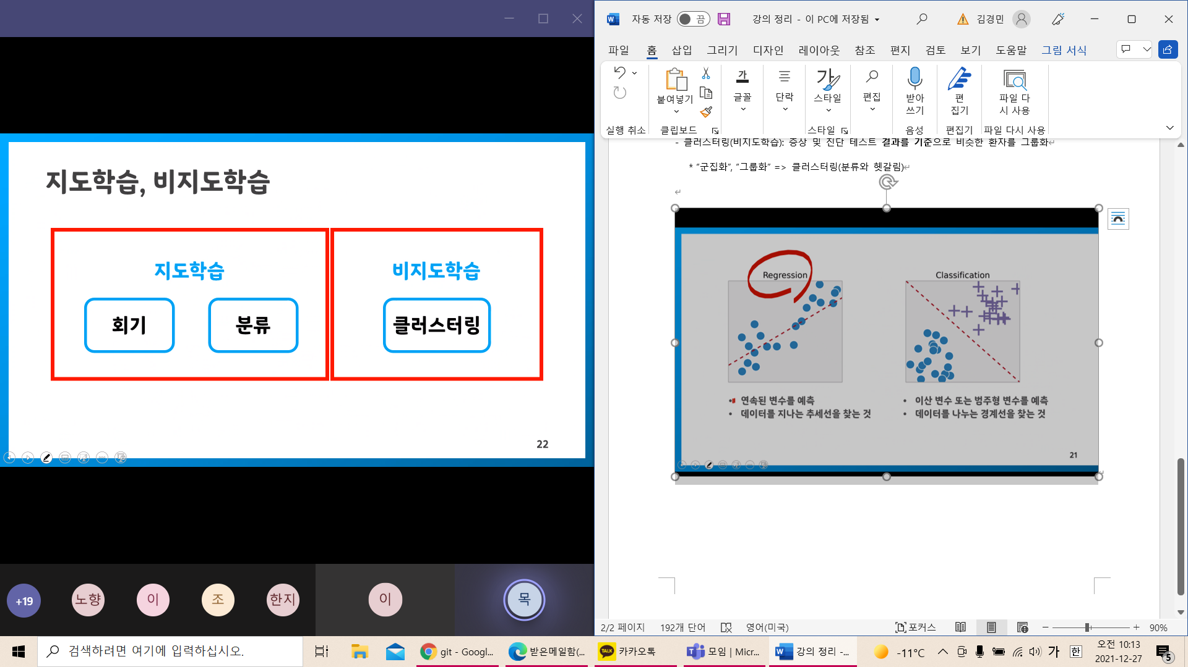

*레이블(lable): 정답, 정답을 설정해주는 것

**평가 매트릭(평가 지수)**

*머신러닝을 돌리면 모델의 공식과 함께 평가 매트릭(평가 지수)가 나옴

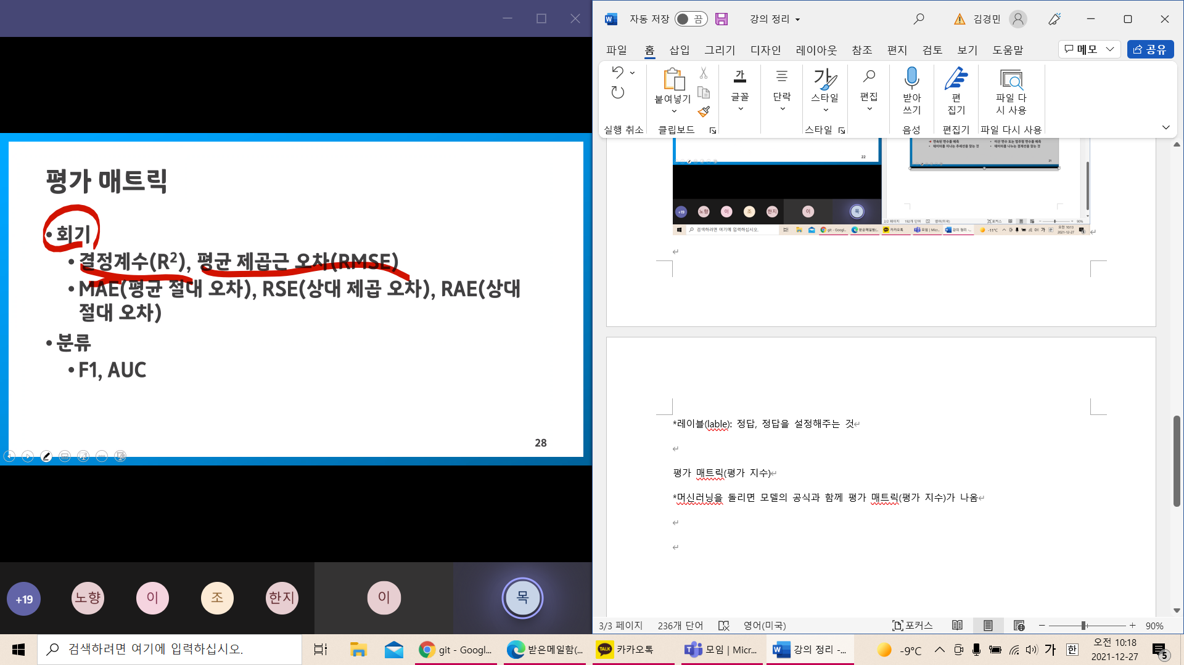

* R2와 AUC는 0이 가장 나쁜 상태(예측이 맞을 ‘가능성’), 0.5 이하면 버리거나 학습을 더 시켜야 함

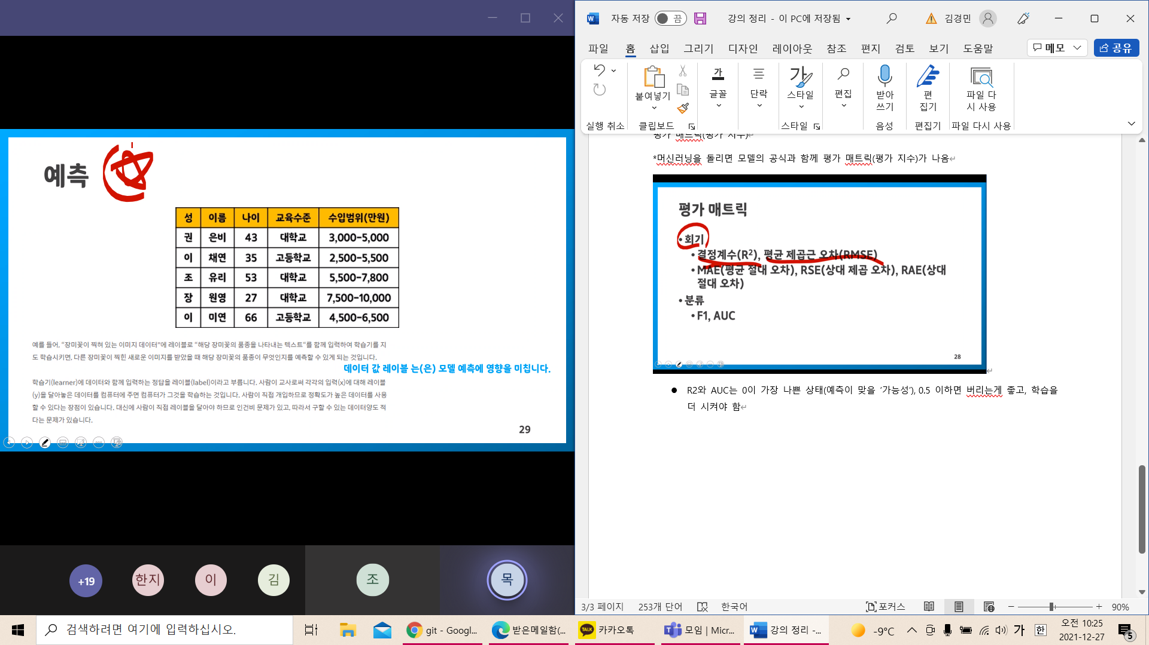

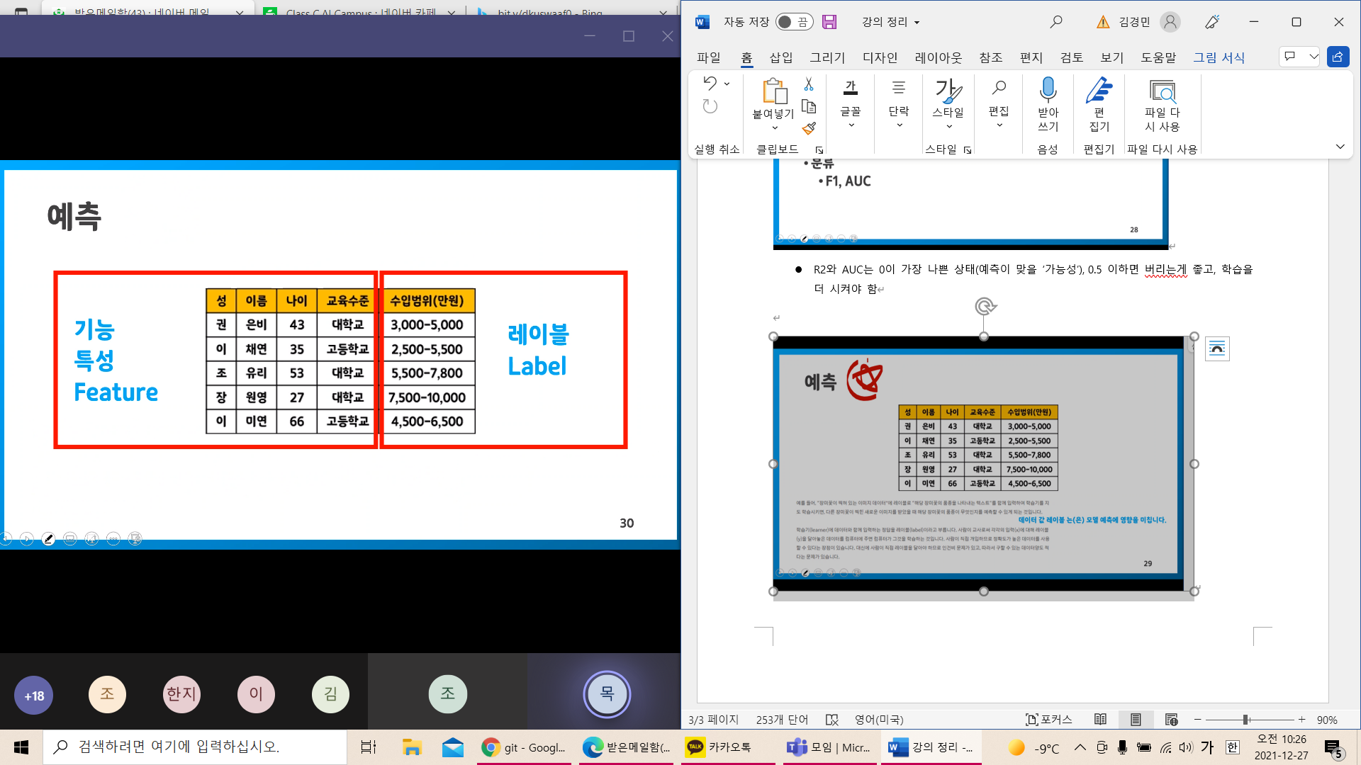

*결과(label): 수입범위, output 값

*기능,특성, feature: input 값

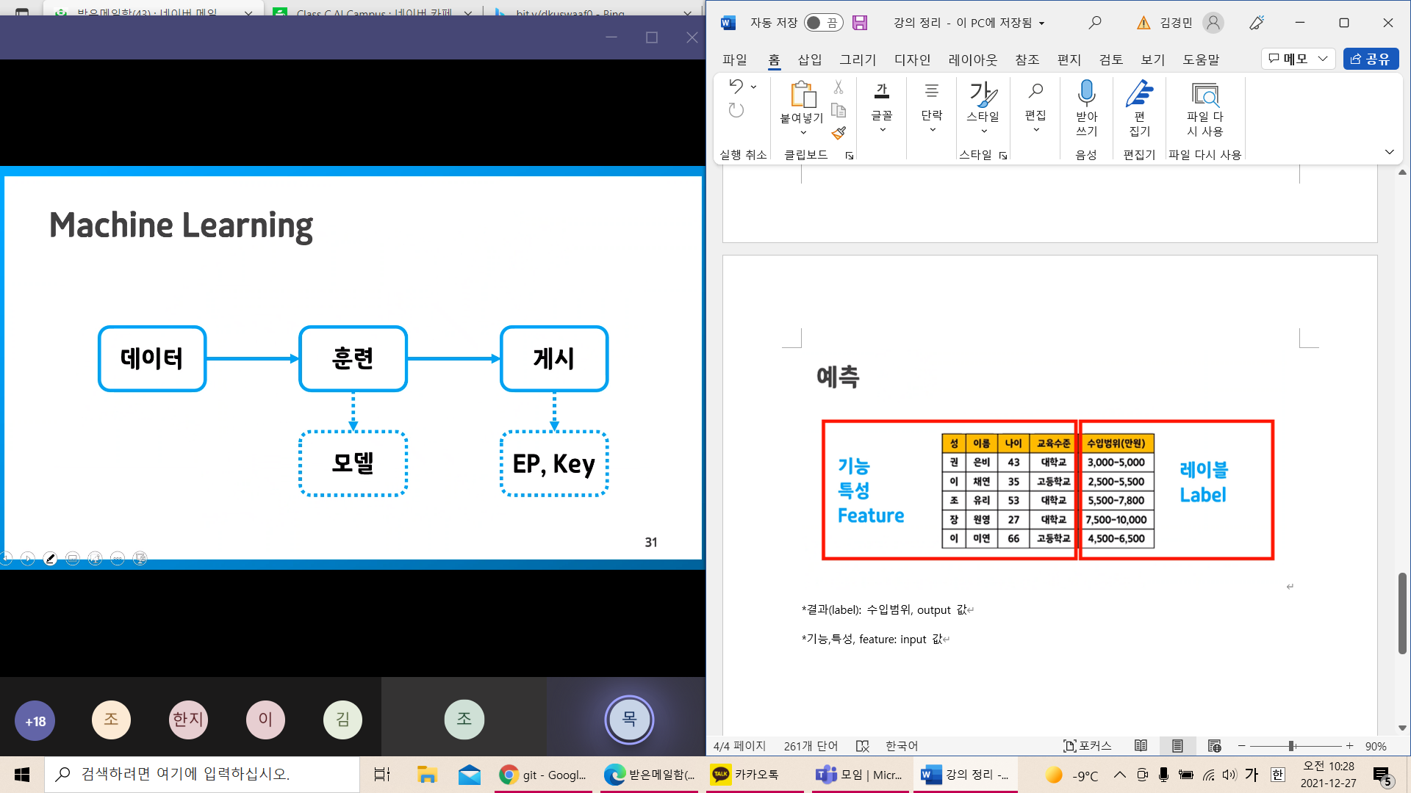

1. 모델의 평가지수가 낮으면 데이터를 보강해서 재훈련하여 모델 다시 얻음
2. 게시를 하면 url(EP=End Point), Key 나오고 이걸 통해 여기에 feature 주면 결과 나옴

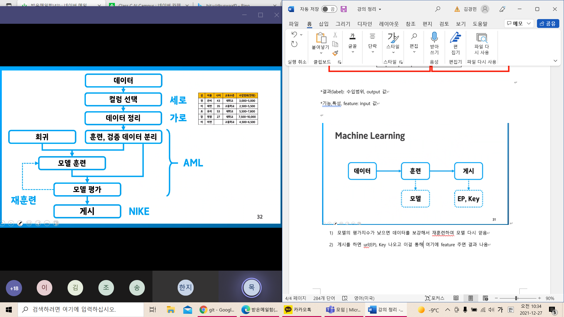

<매우 중요>

컬럼선택(Feature selection): 학습시킬 feature 결정(을 잘 하지 않으면 시간 오래 걸리고 예측율도 떨어질 수 있음(성능down))

데이터 정리: 결측값 정리

훈련, 검증 데이터 분리: 7:3 이런식으로 훈련용, 검증용 데이터 나눔 *비율을 우리가 정해줌

*모델 훈련 후 **모델 평가에서는 훈련데이터+검증데이터를 같이 넣어 평가**

**\*모델 학습할 땐 학습데이터만 넣음**

* 검증 집합을 사용하면 모든 학습 데이터가 모델을 학습시키는 데 사용되었는지 확인할 수 없다.!!!!!!!(다 사용되었는지 아닌지 모른다, 어떤 데이터인지도 모른다)

*재훈련시 데이터 정리 다시

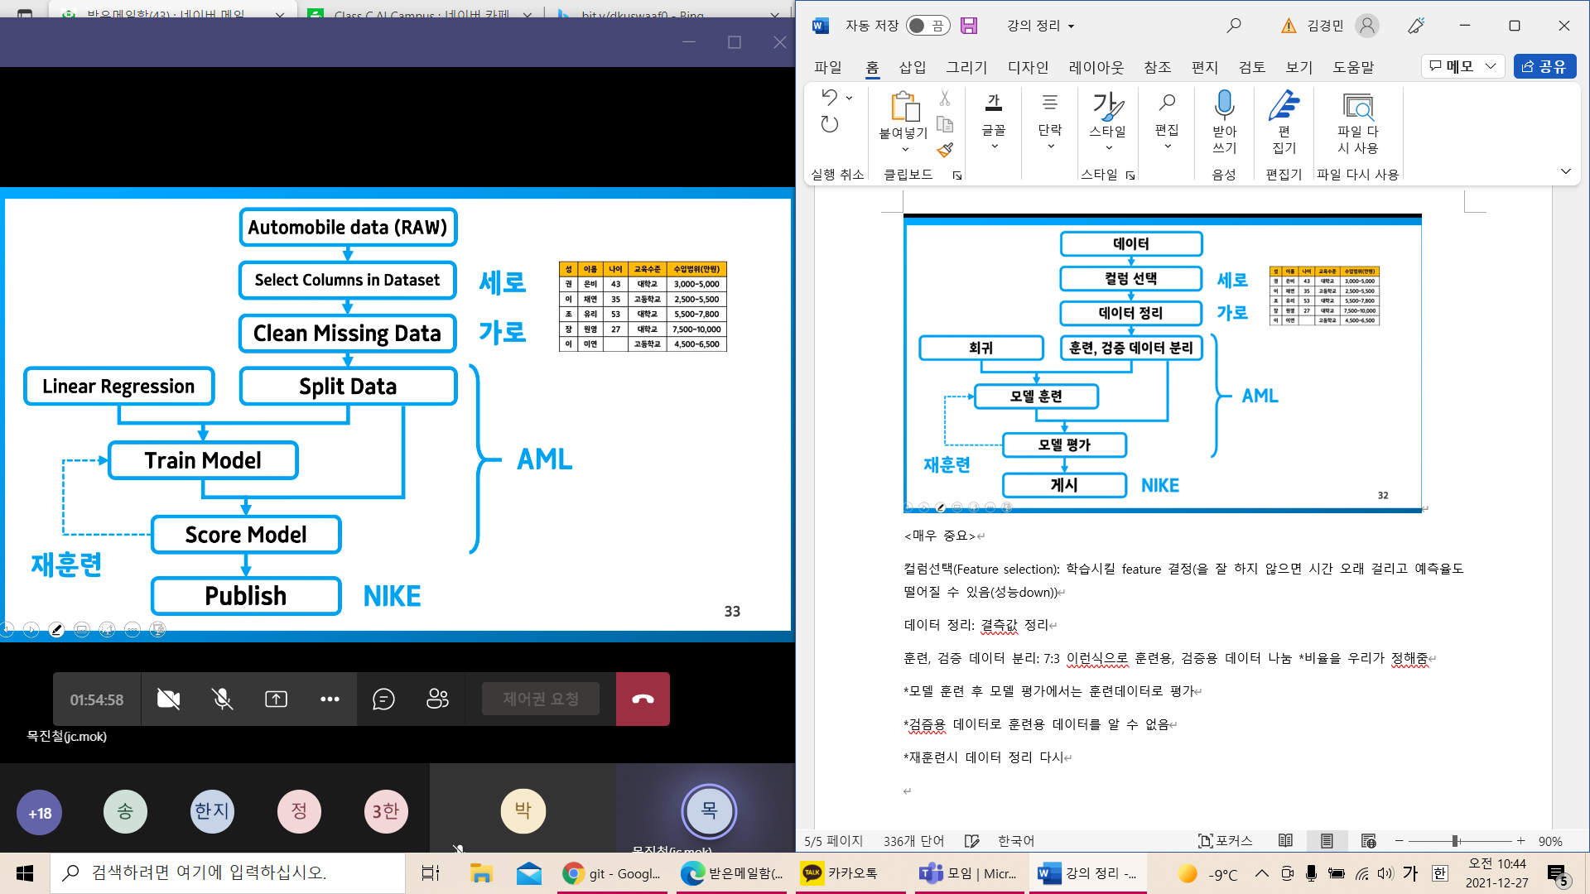

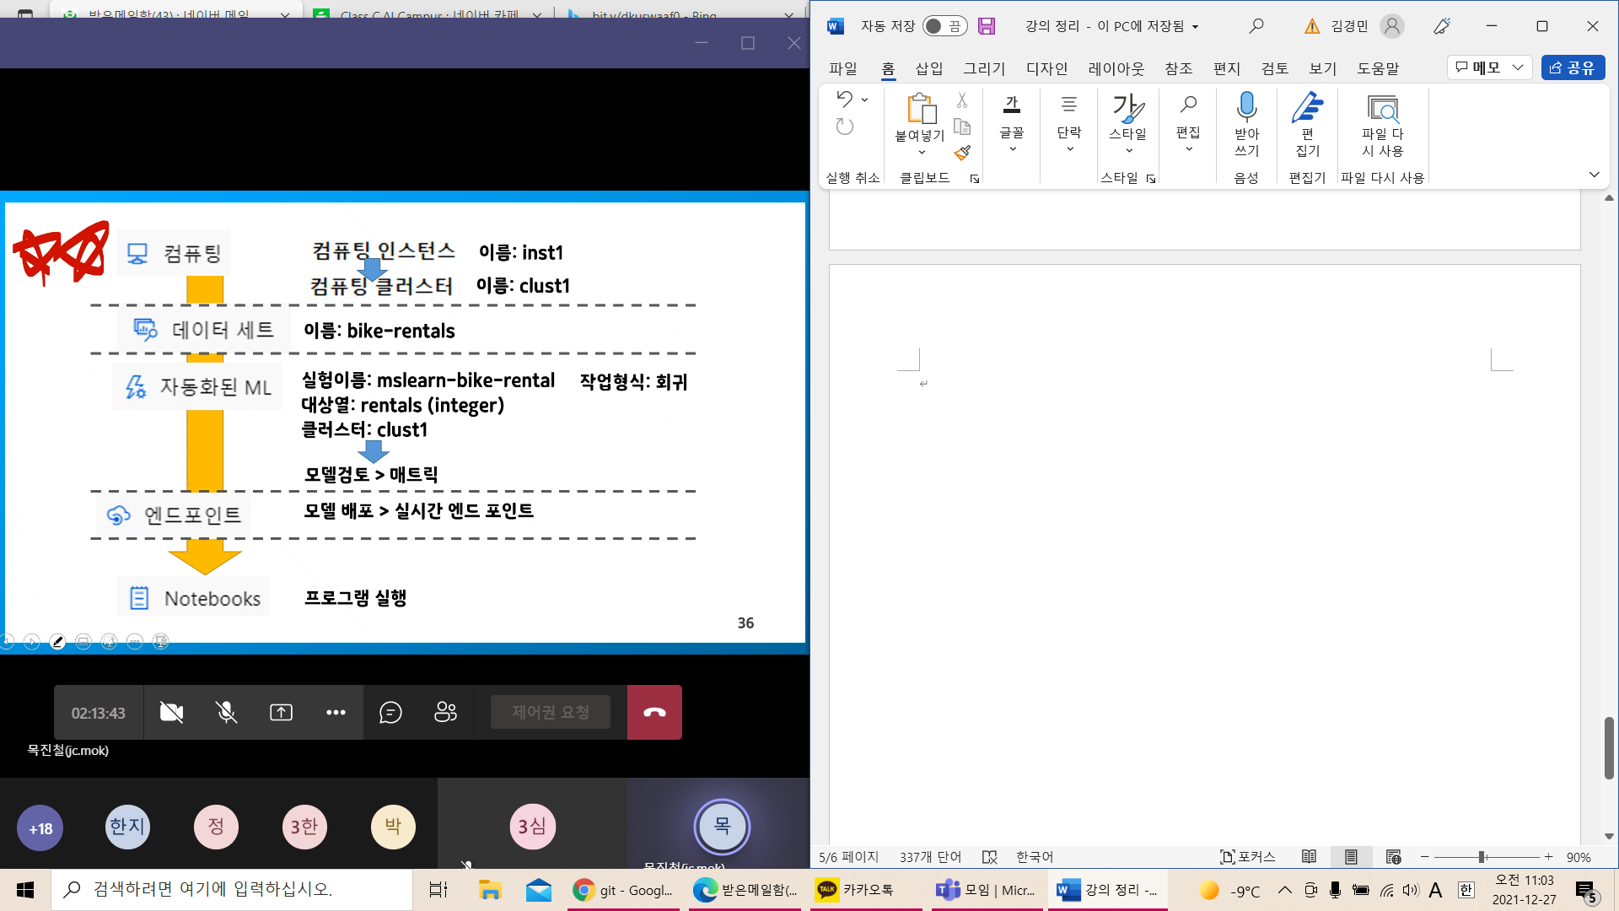

컴퓨팅: VM 2개 만들기

데이터 세트: 데이터 정리한 거 업로드

자동화된 ML: 모델 나옴

엔드포인트: 모델 배포, 실시간 엔드포인트

노트북: 프로그램 실행(샘플 코드도 나옴~)

*샘플코드는 c#, 파이썬, R만 나옴

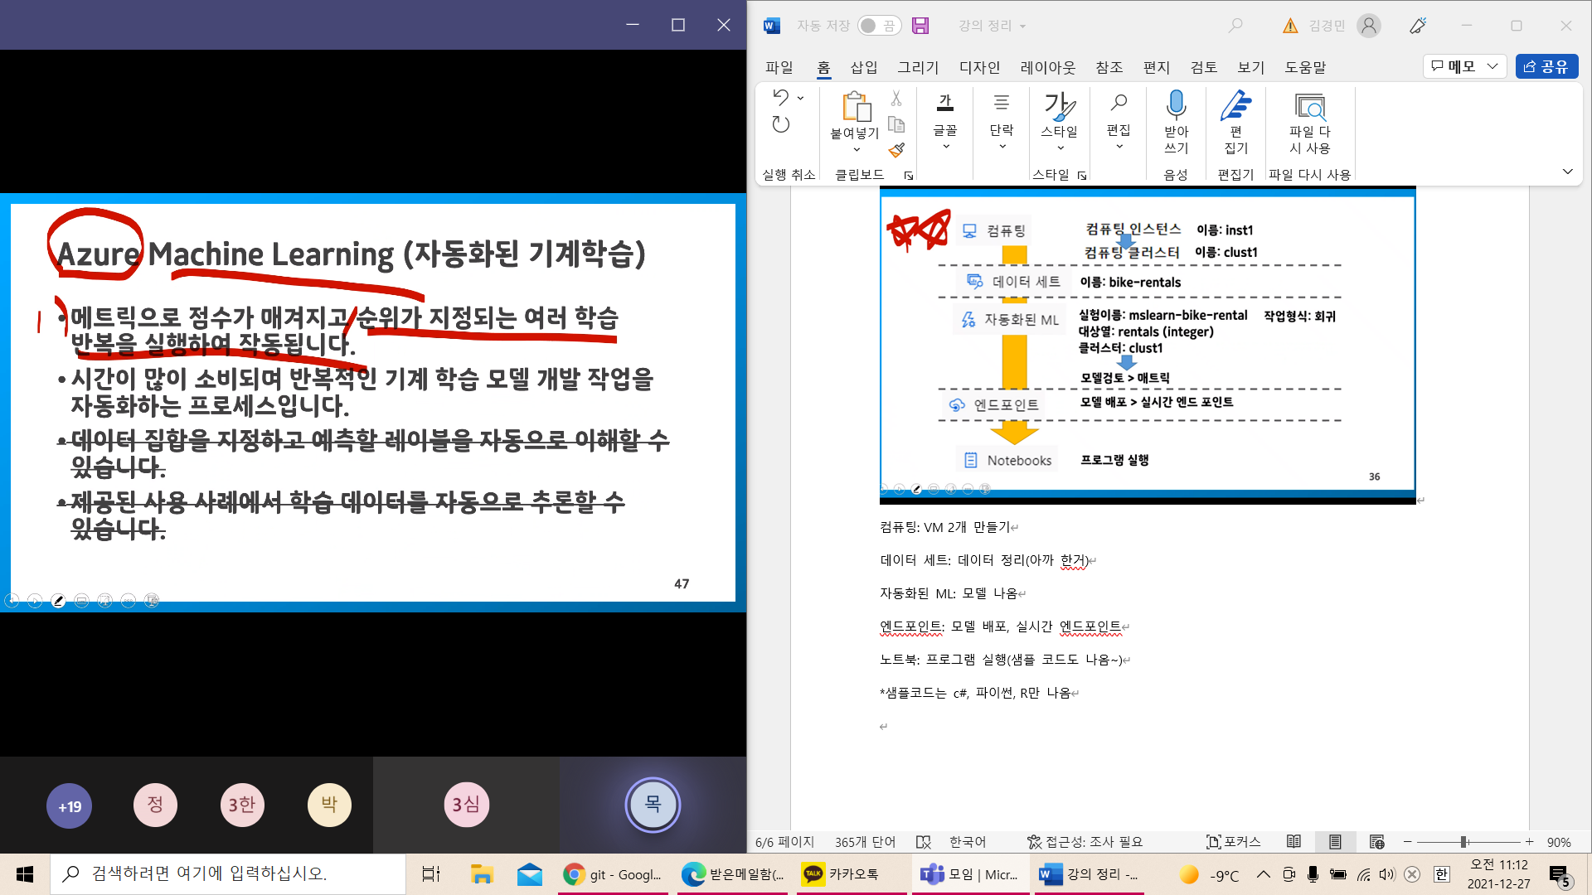

*레이블을 자동으로 지정하는게 아니라 내가 정하는거고, 데이터 집합도 내가 훈련, 검증 데이터 비율 정함

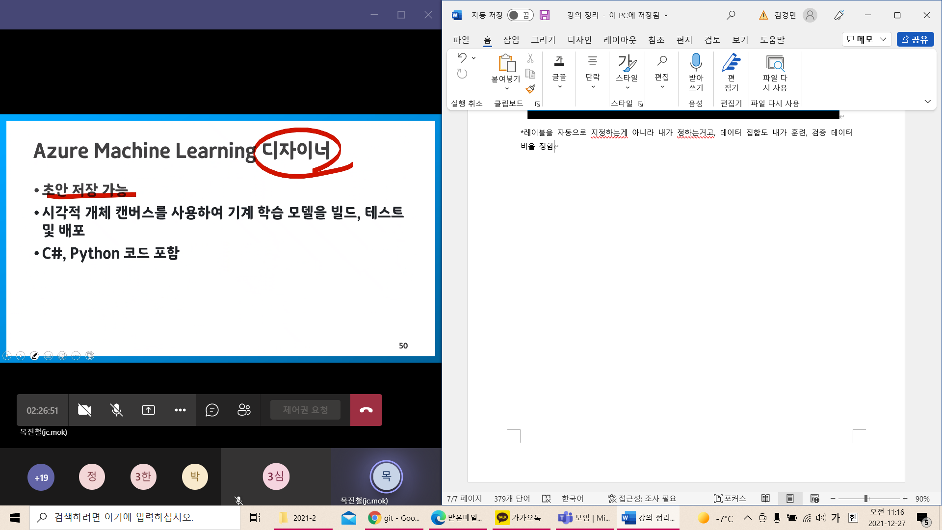

*파이프 라인을 끌어올 순 없지만 초안 저장은 가능

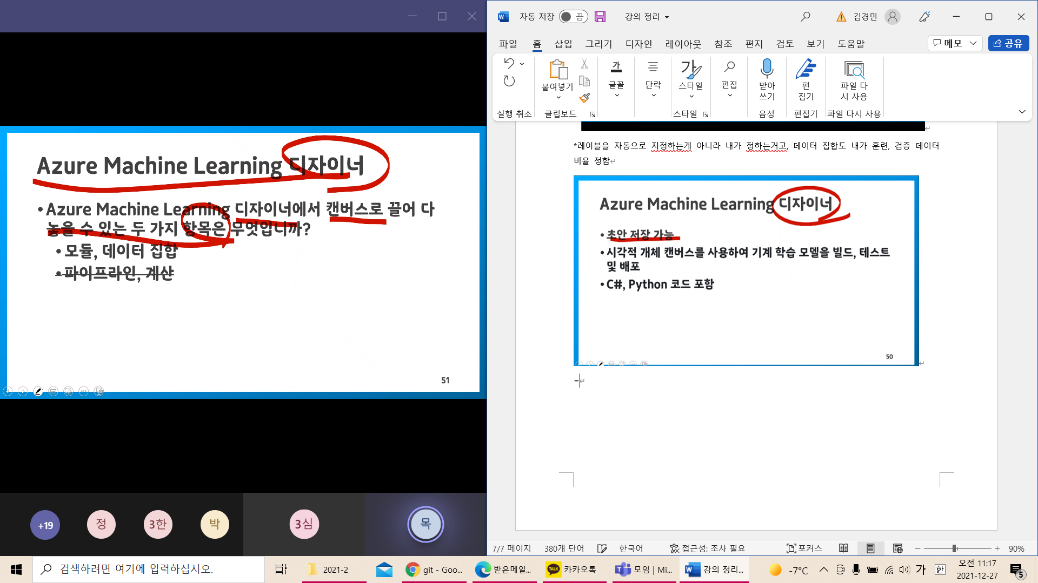

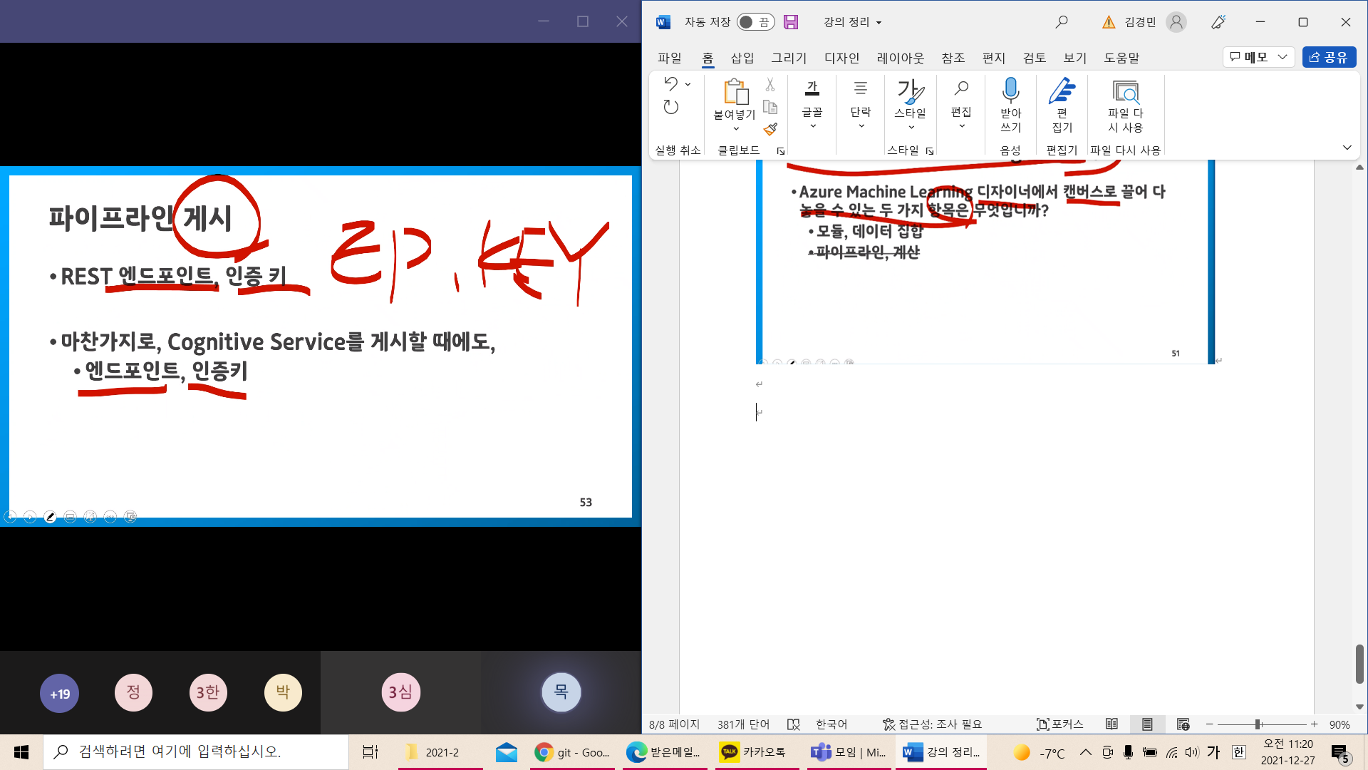

Cognitive Service게시(?)

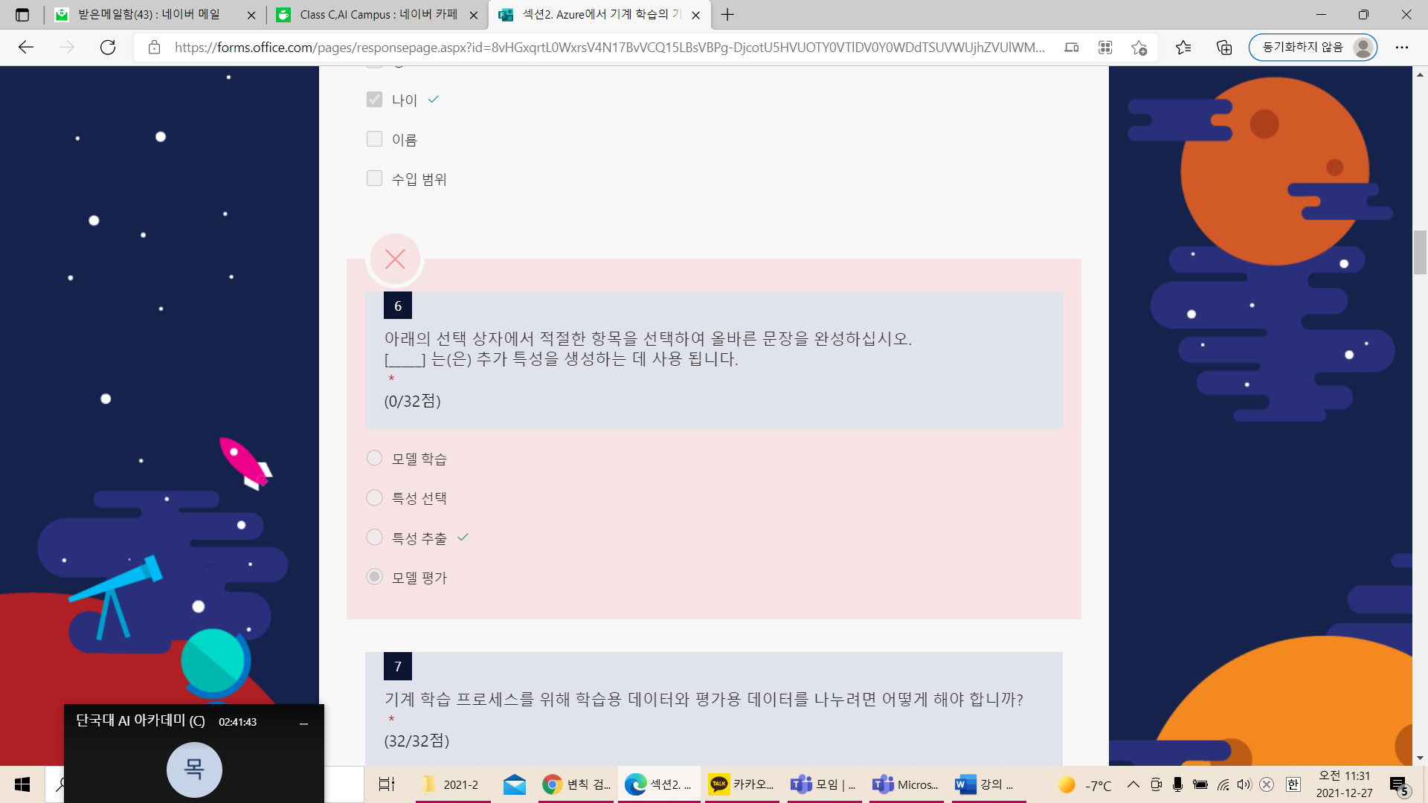

\***추가 특성을 생성한다** => 컬럼을 더 추가하려면 “**특성 추출**”, “**기능 엔지니어링**”해서 칼럼에 추가!!!

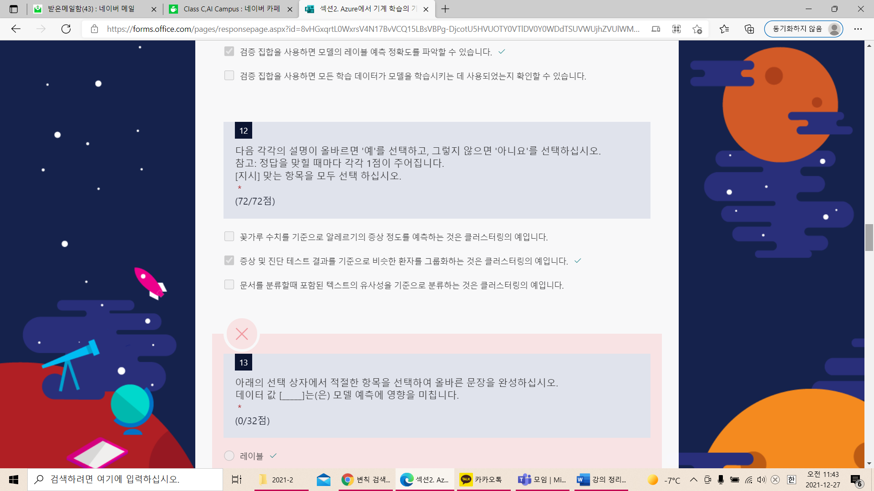

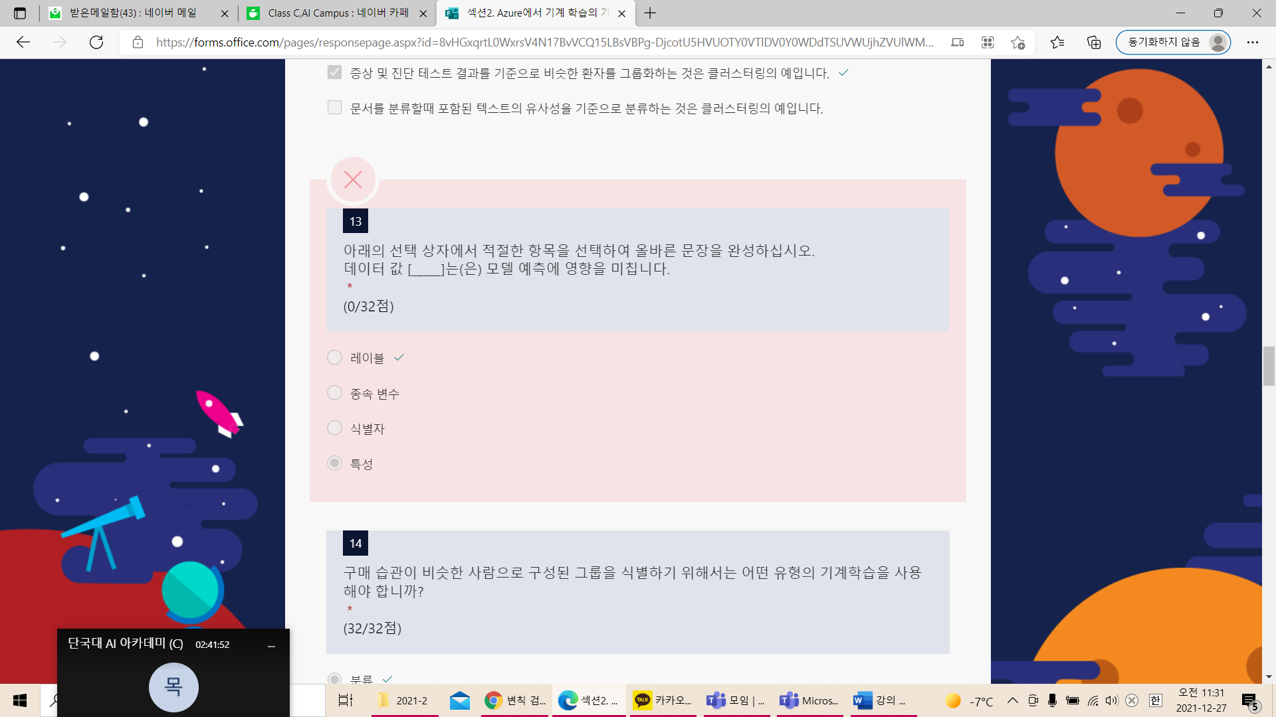

*데이터 값 “레이블” 은 모델 예측에 영향을 미칩니다. (레이블이 예측에 가장 영향 많이 미친다!!)

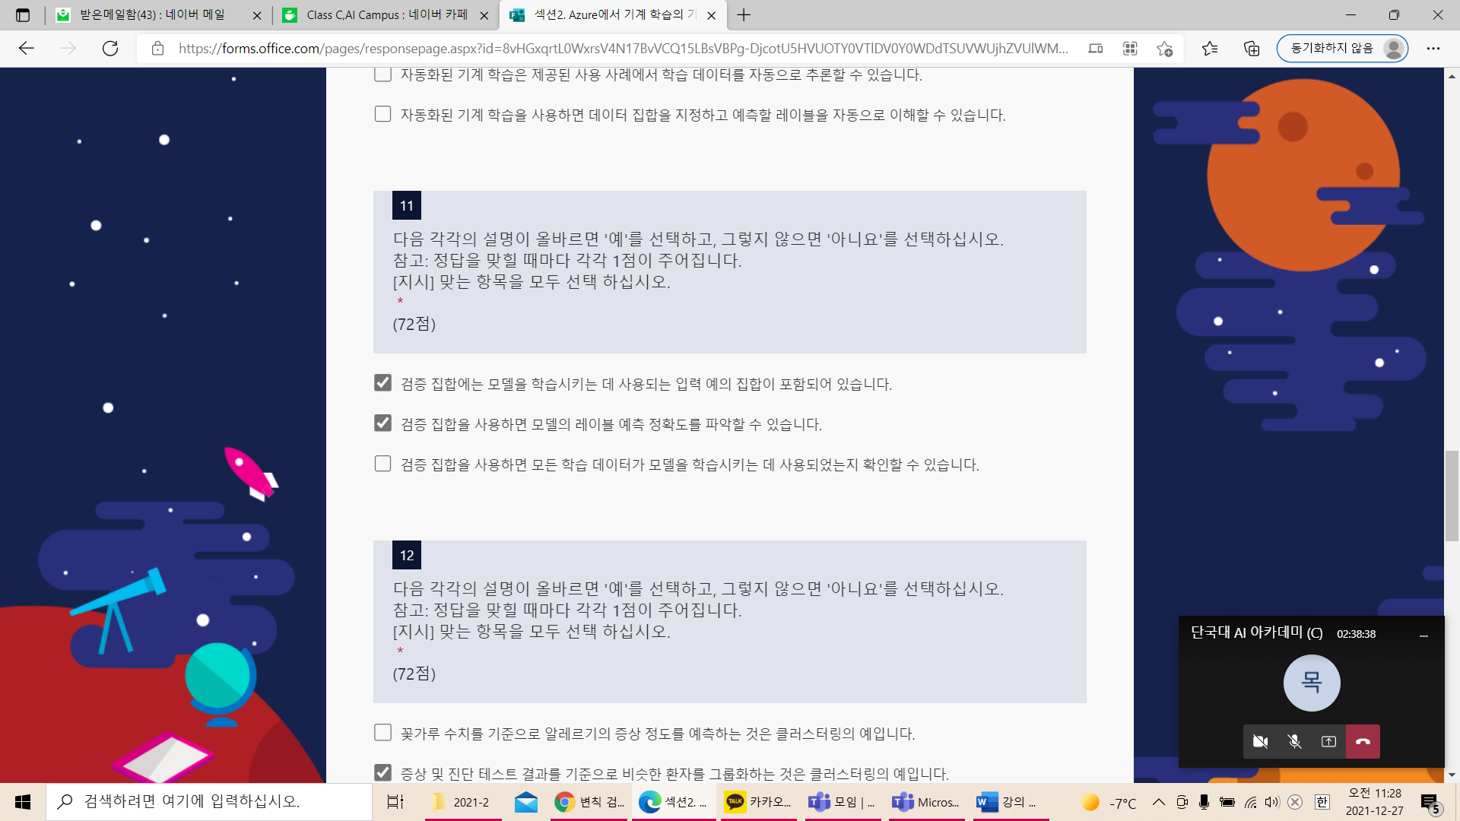

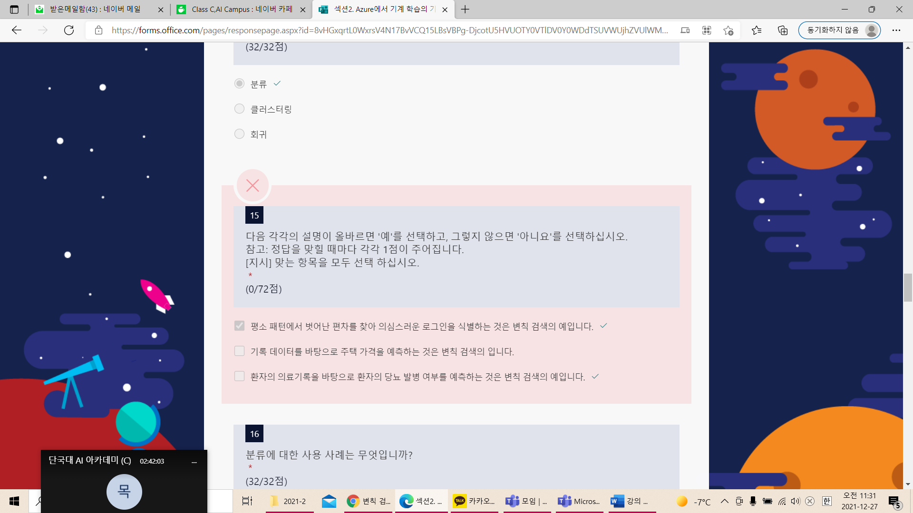

변칙 검색: 신용카드의 부정한 결제 요청인지 아닌지 판다하는거, 비번 패턴이 진짜 이상한건지 아니면 실수인지….

Ex) 카드 부당 결제 여부, 잠금 패턴 해체 시도 이상 여부, 별 분류 여부,

1. 전체적으로 옳은 그룹이 있는데 얘가 이 그룹 안에 들어가는지?.... , yes or no
2. 일상적인 행동패턴, 수치인데 여기서 벗어났는지(분류와 비슷),

4. NLP(자연어처리)

- 텍스트 분석: 핵심문구 파악, 엔티티 인식(필터링), **언어감지**(한국어, 중국어인지 감지[번역이랑은 다름!!]), 감정분석(평가) ex) 문서에서 필기 서명(이미지)인식은 아님!!

- 번역 테스트

- 음성

1) STT: 말소리를 텍스트로 받아씀

2) TTS: 텍스트를 말소리로

- 언어 이해

1) LUIS: 자연스러운 언어 처리, 신경망, 언어를 이해해 맥락을 파악해주는 ms 기술, 텍스트분석보다 더 고차원적인 기술

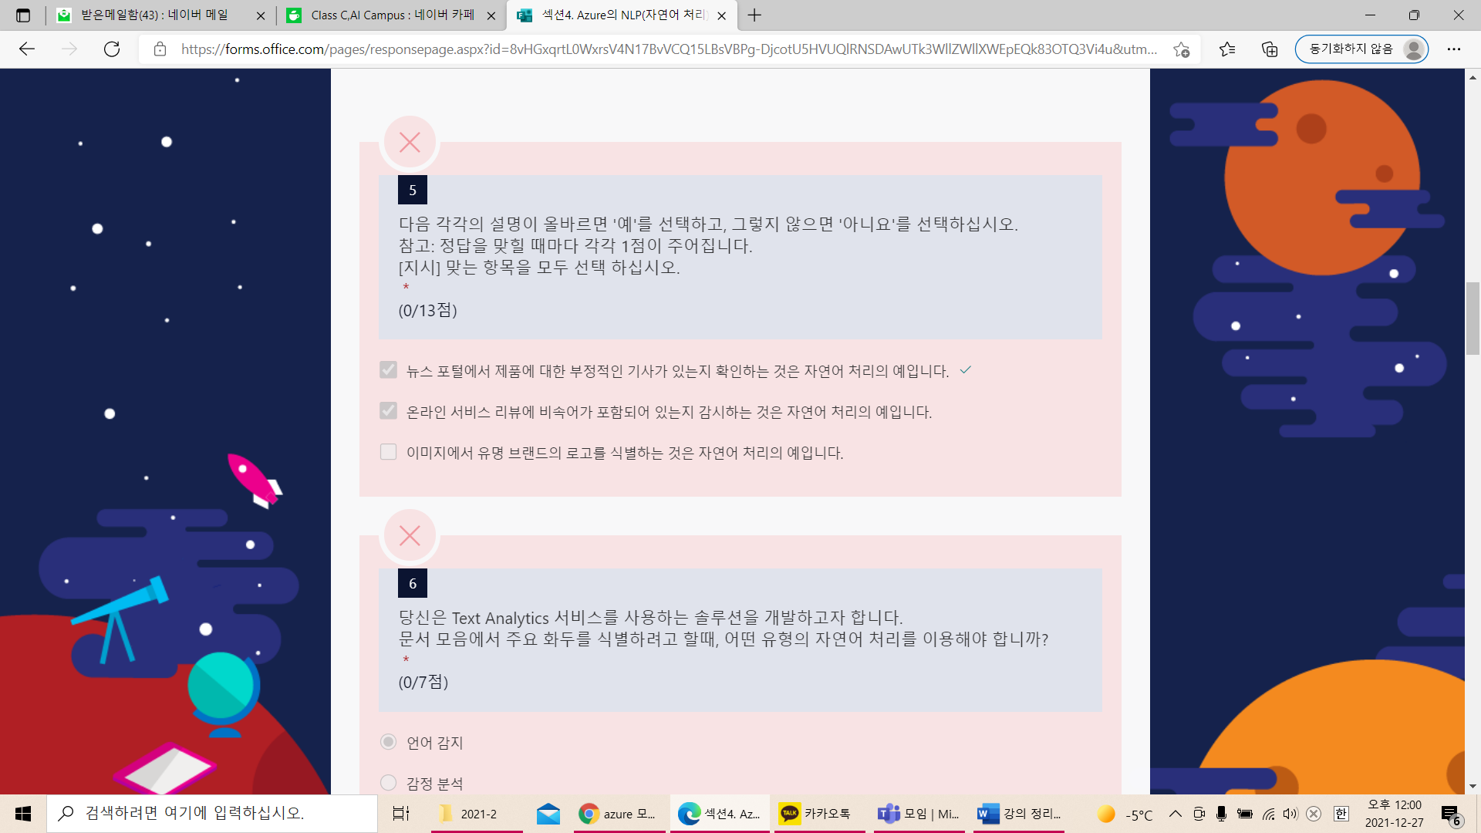

* 온라인 비속어 포함 처리는 “분류” 이다!!!

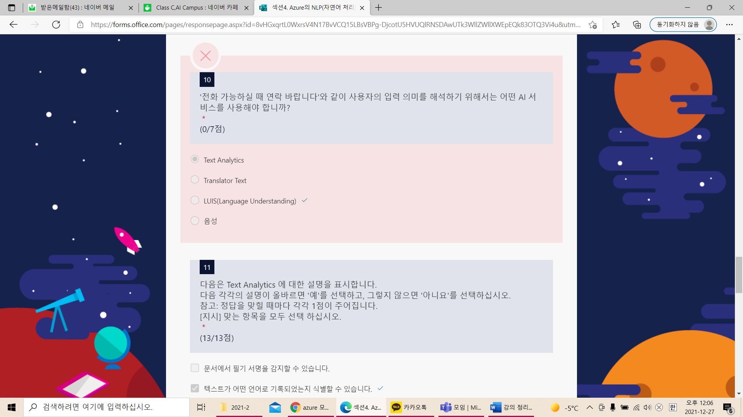

*전화 가능하실 떄 연락 주세요 => LUIS

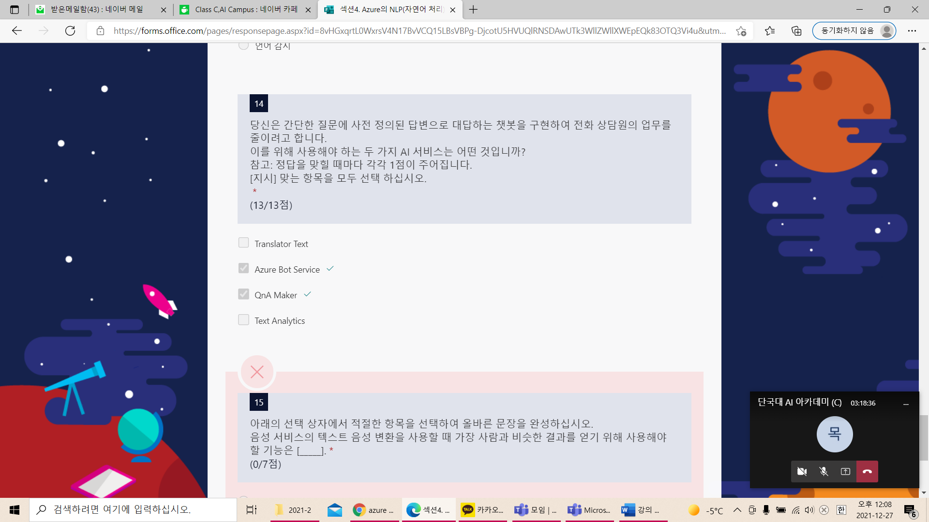

챗봇 구현은 챗봇!!!!!!!!!!!

5. 대화형 AI

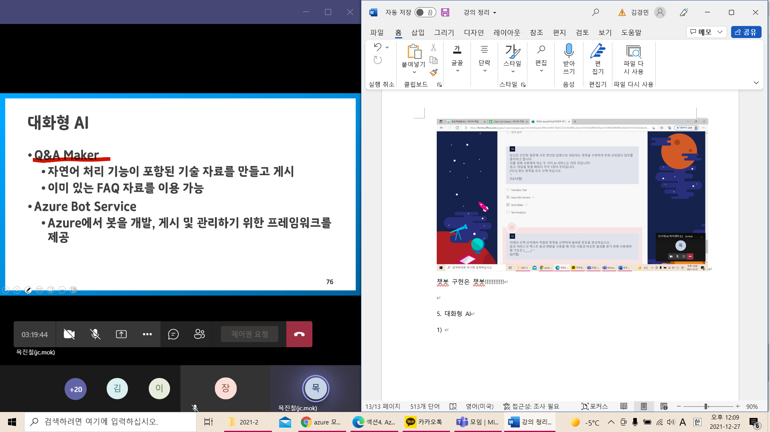

Q&A Maker: 질문 답변 밀어 넣어주면 비슷한 질문쌍 만듬(FAQ 자료, PDF 자료 활용하기도!)

Azure Bot Service: 봇을 개발, 게시, 관리 하기 위한 프레임워크

내가 만든 챗봇이 돌아갈 수 있는 서버 제공

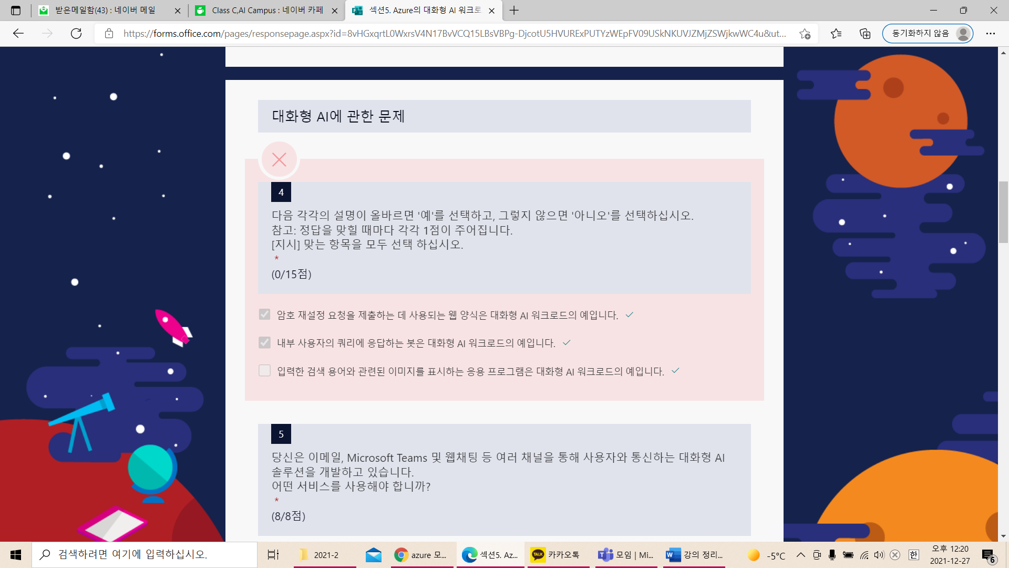

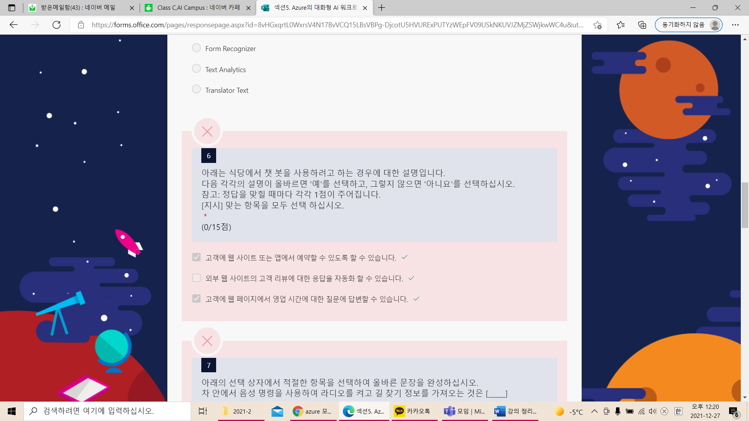

*그냥 다 할 수 있다고 하는게 맞음

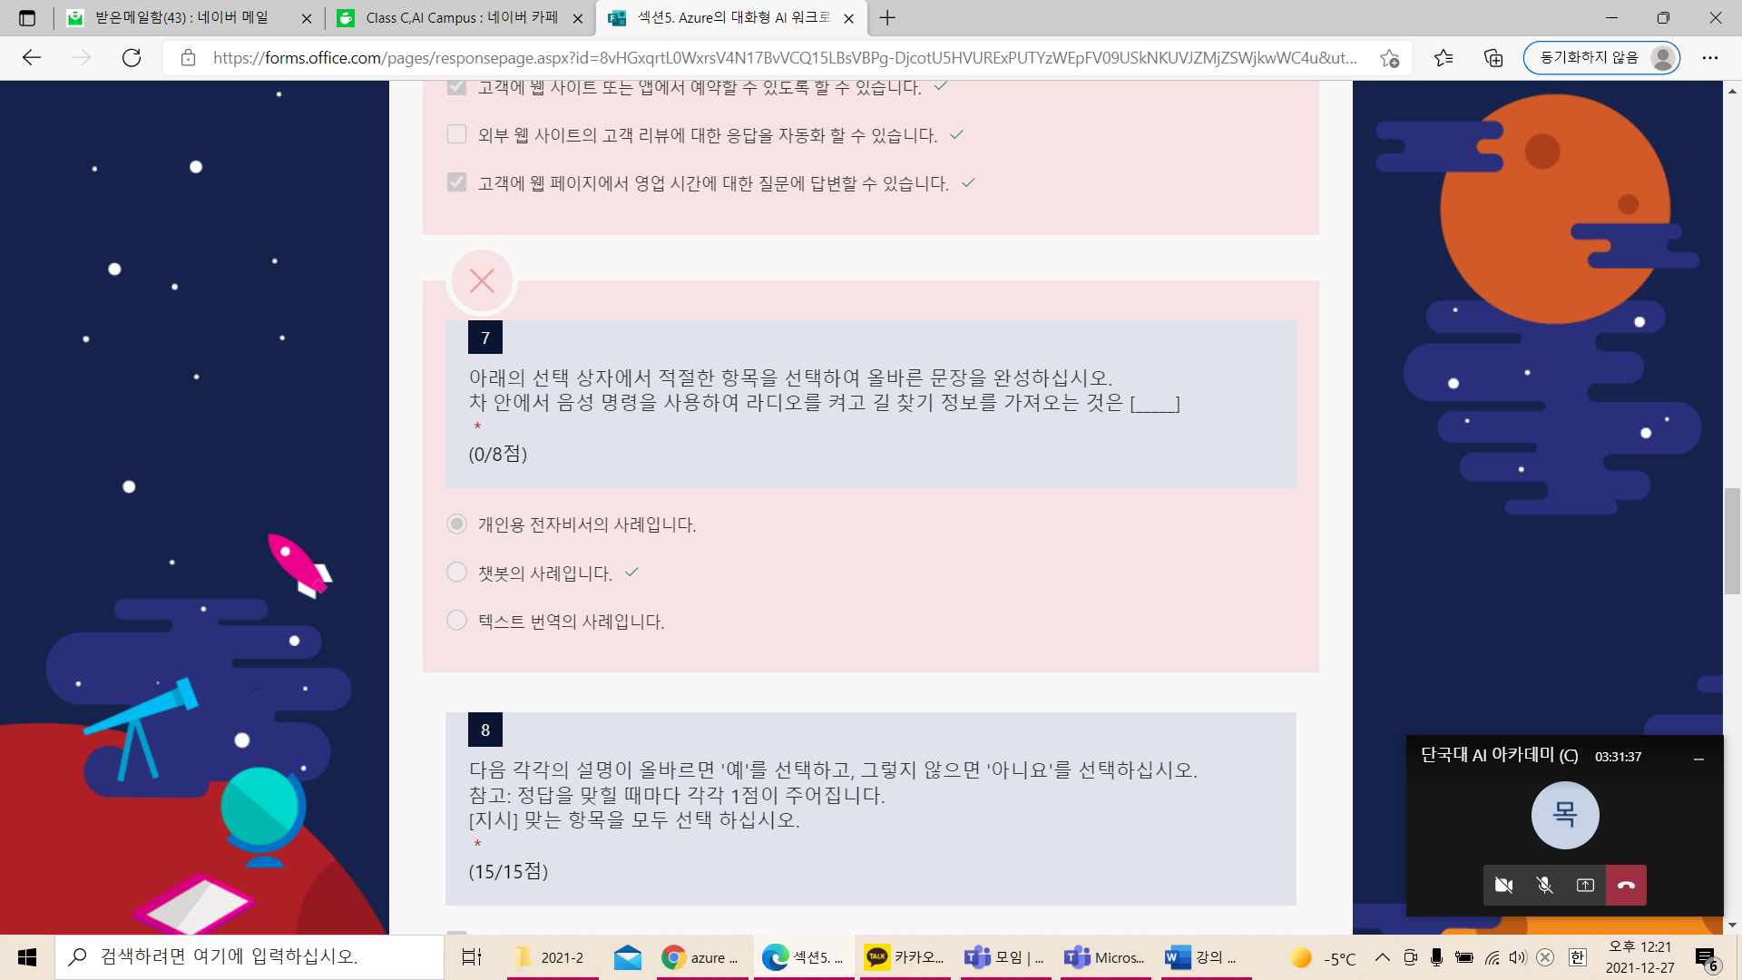

* 차량 음성 명령 => 챗봇!!!!

3. 컴퓨터 비전(이미지, 비디오)

Computer Vision: MS가 인터넷에서 모은 수억만장의 이미지로 지들이 train시켜 만든 모델(이미지 분류, 이미지 처리 모델)

Custom Vision: 나의 이미지로 train시켜 만든 모델

이미지에서 객체의 X,Y,W,H, Tag, Confidence(맞을 가능성) 구조체 Jason 형태로 온다.

**Cognitive Service**

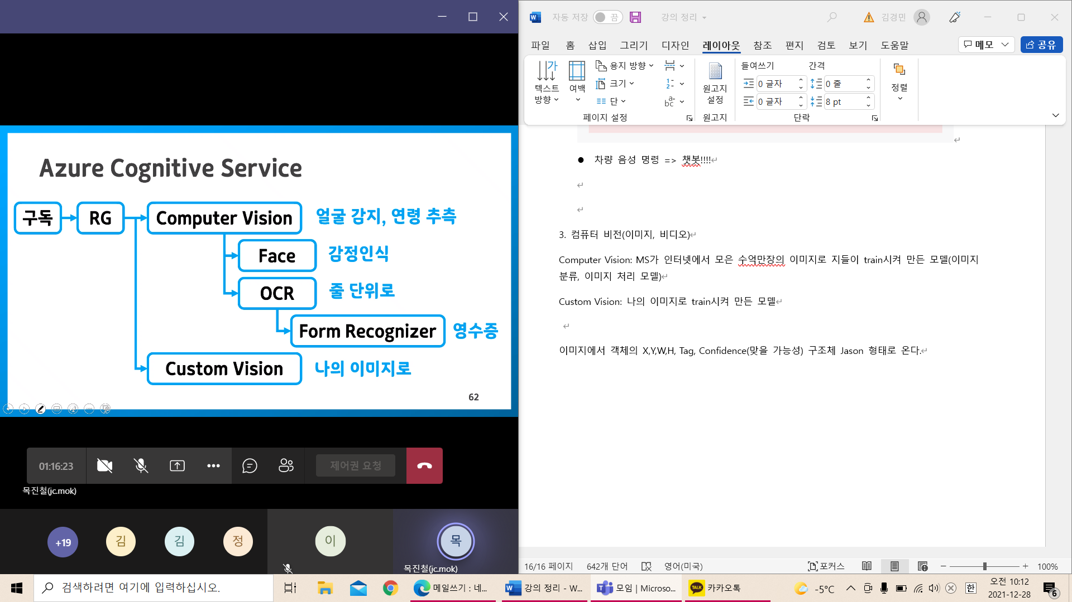

구독: 나의 신용카드 번호 등록(돈 결제해야 해서 하는거)

RG(resource group): 폴더 만들어 파일들 저장할 수 있다

Computer Vision: MS가 모은 이미지로 만든 모델

1. 얼굴 감지, 연령 추축
2. 얼굴만 전문적으로 확인하고 싶으면 **Face** API 사용해 감정인식
3. 글자를 줄단위로 텍스트 인식하는 **OCR** API

글자들 사이 연관관계 있으면 **Form Recognizer** API ex)영수증

Custom Vision: 나의 이미지로 만든 모델

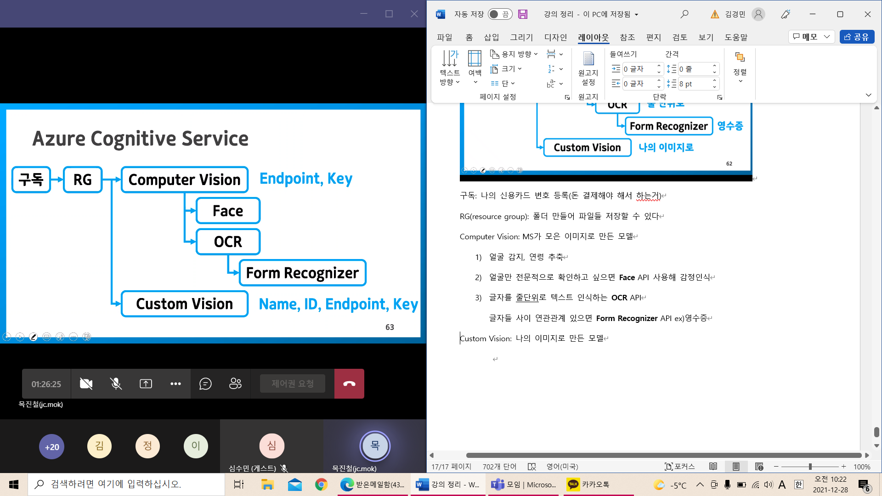

*내가 만드는 모델이기 때문에 여러 번 학습, 훈련, 게시 할 수 있고 따라서 EP와 key도 여러개Name, ID를 주어 서로 구별해야 한다.

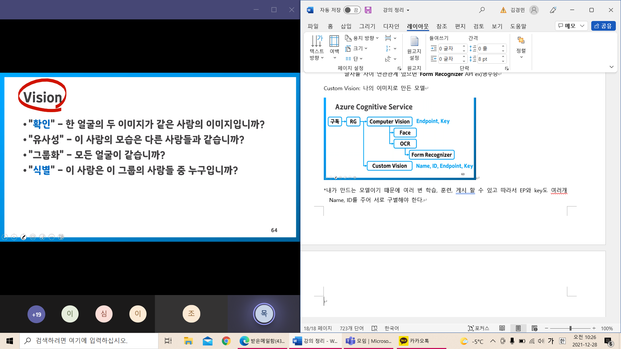

확인 - 이미지 2장 주는데 같은 사람 이미지고, 같은 사람인지 확인하는 기능

식별 - 한 이미지 주고 이거 누구인지 말하는건 식별하는 기능

유사성 – 한 이미지를 주고 다른 여러 사람 이미지 여러장과 비교하여 같은지 서로 간의 유사성 비교하는 기능

그룹화 – 이미지 여러장 주고 모든 얼굴 같은지 물어봄.

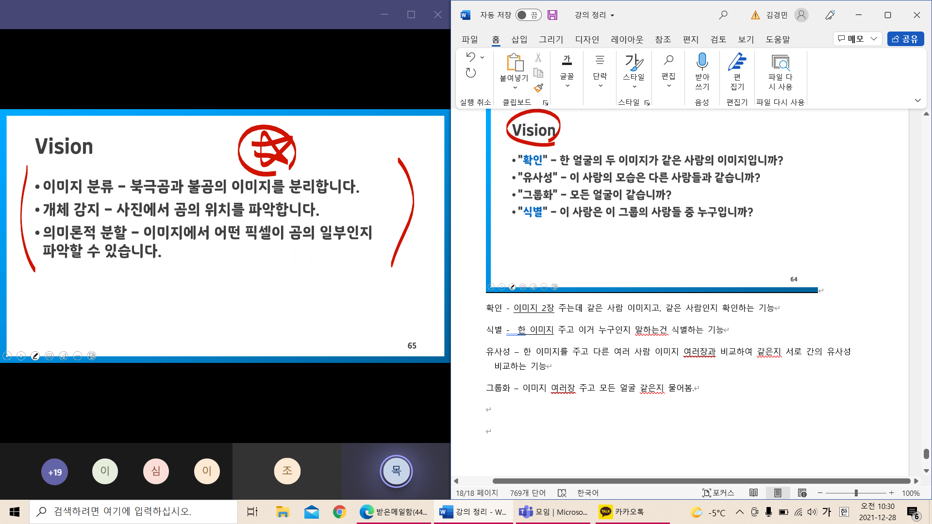

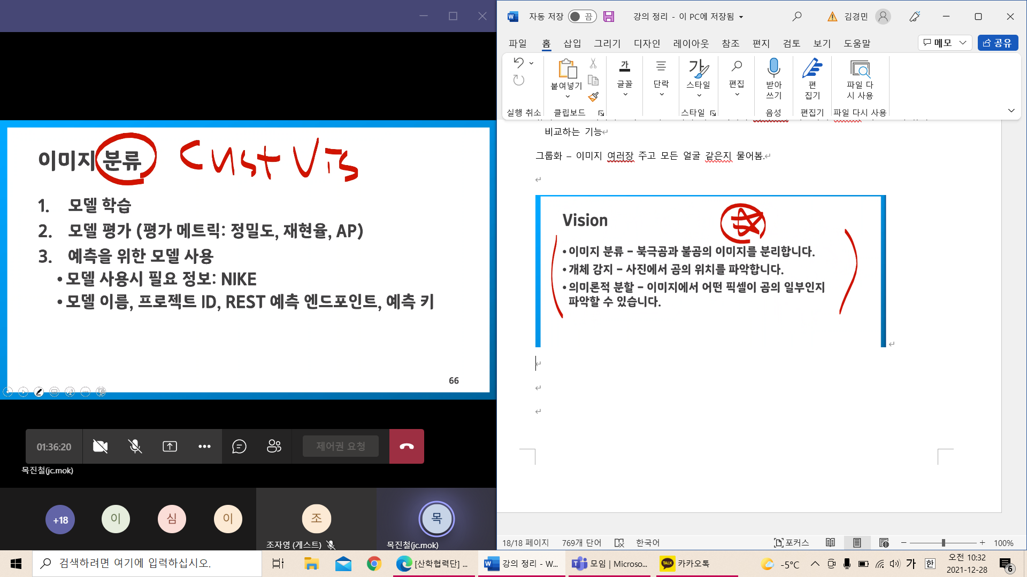

* AP(mAP)가 주평가 매트릭 (이상하게 정밀도와 재현율은 trade off)
* Name, id, REST 예측 END-Point, 예측 Key

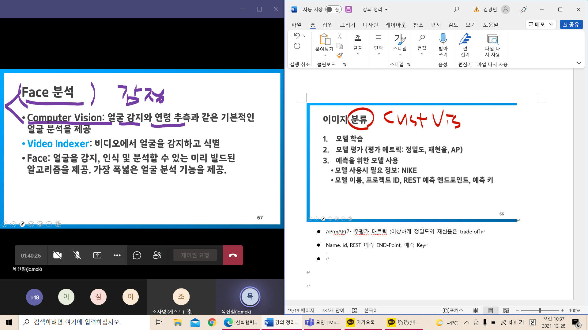

*컴퓨터 비전도 얼굴 감지, 연령 추축 하지만 face분석은 감정 및 더 정확한 얼굴 분석

**\*비디오 인덱서**: “비디오” 라는 말 나오면 무조건!

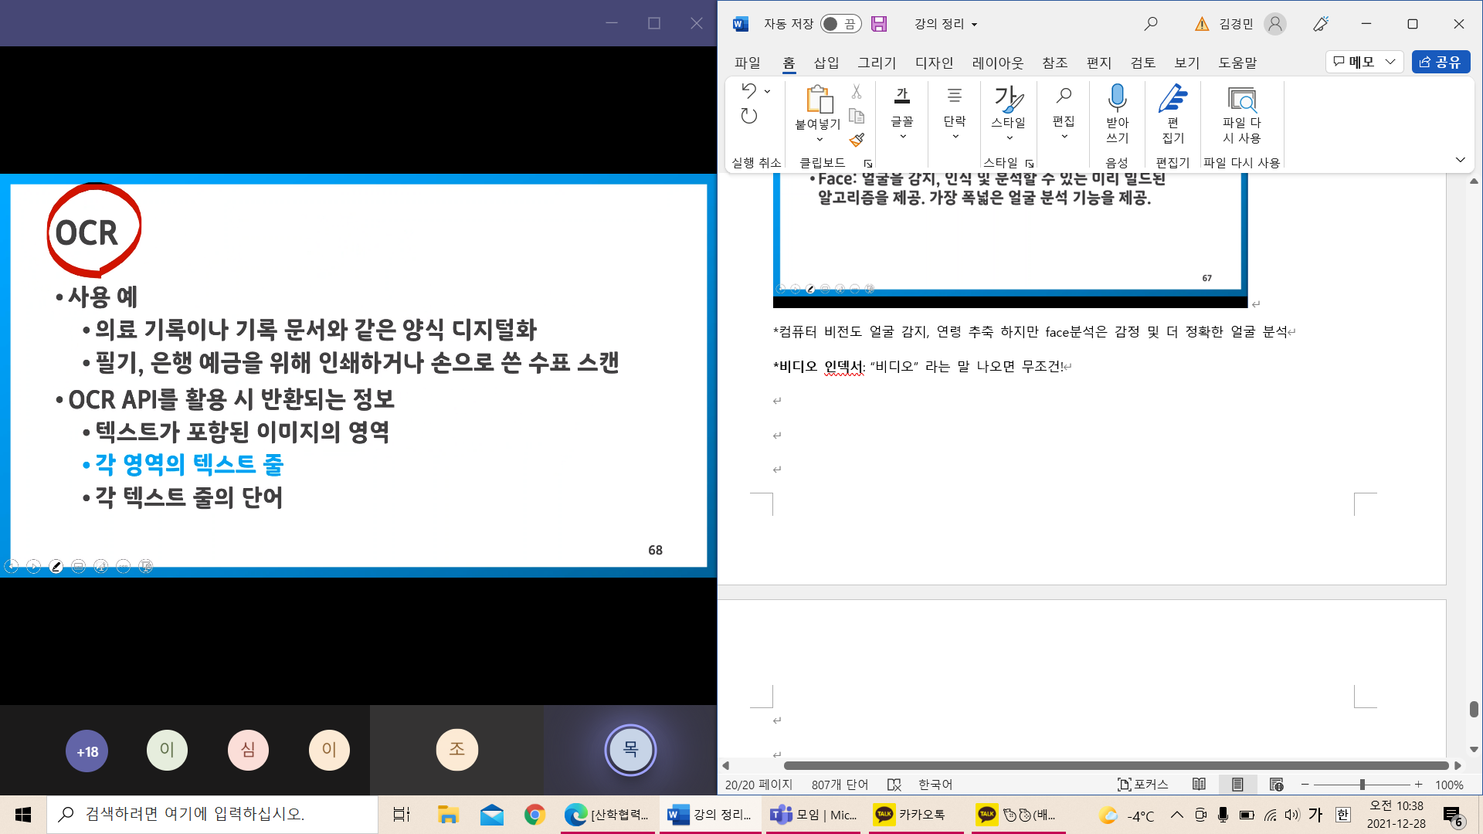

(x,y,h,w 다 같이 옴)

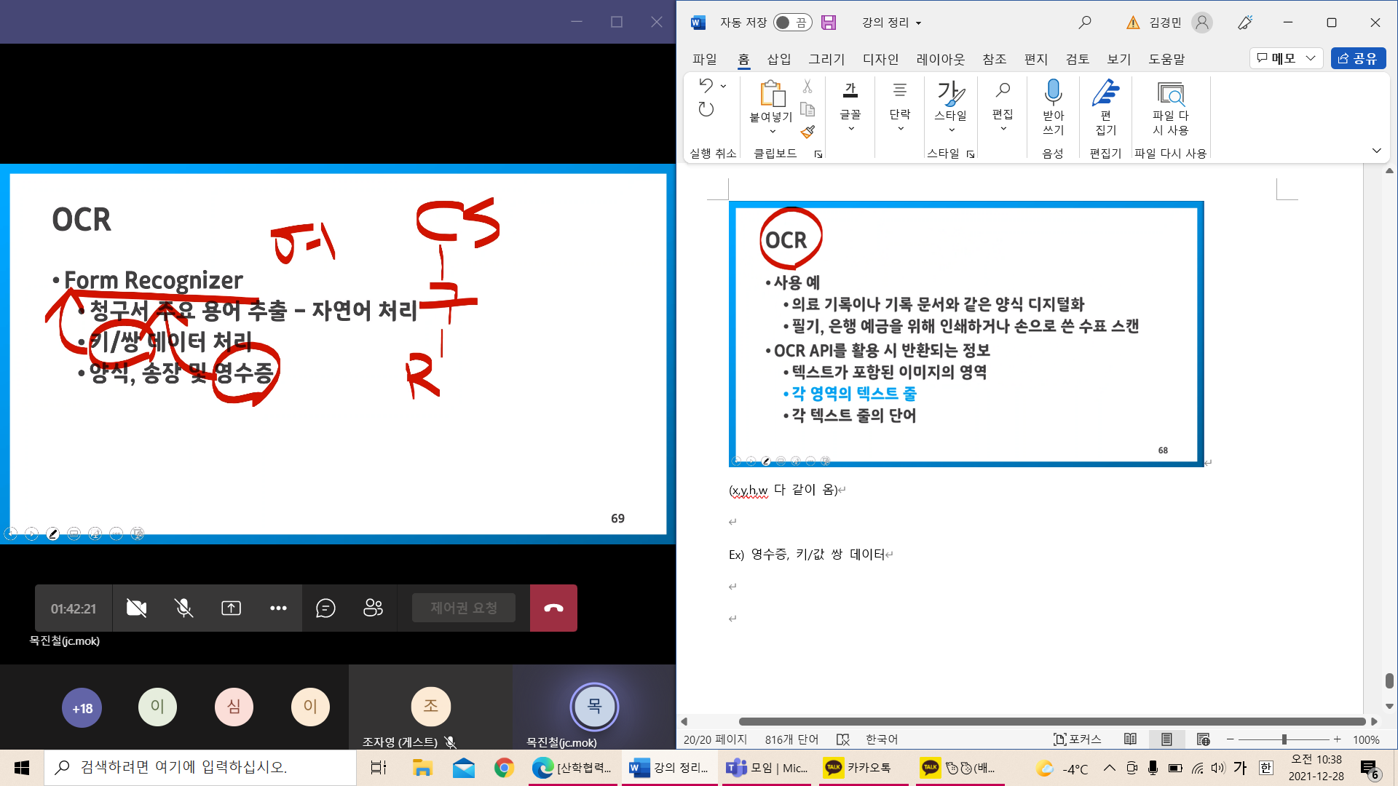

OCR 밑에 From Recognizer!!!

Ex) 영수증, 키/값 쌍 데이터

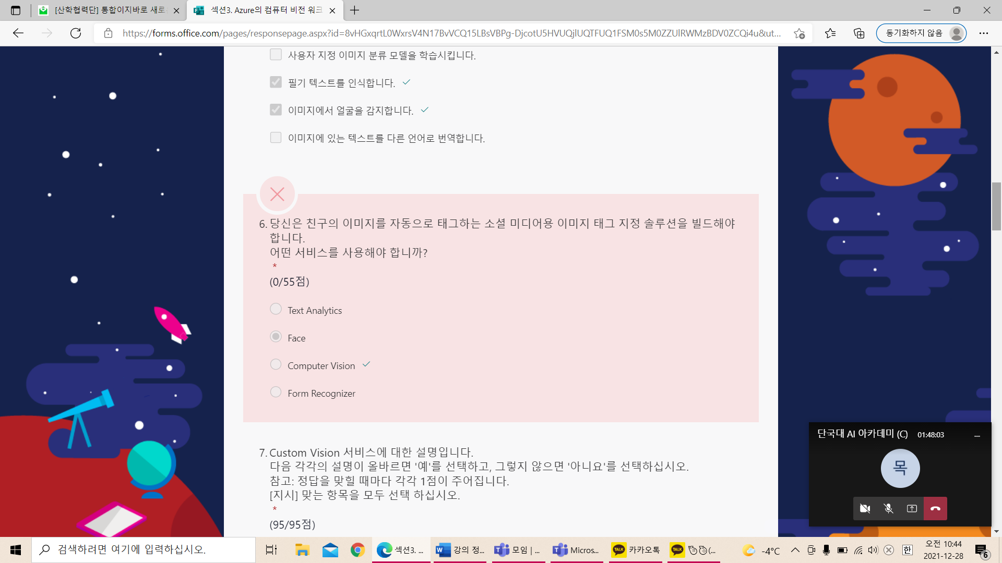

*그냥 computer vision으로 외우자….(친구를 그냥 단순 detecting만 하면 되니 computer vision…)

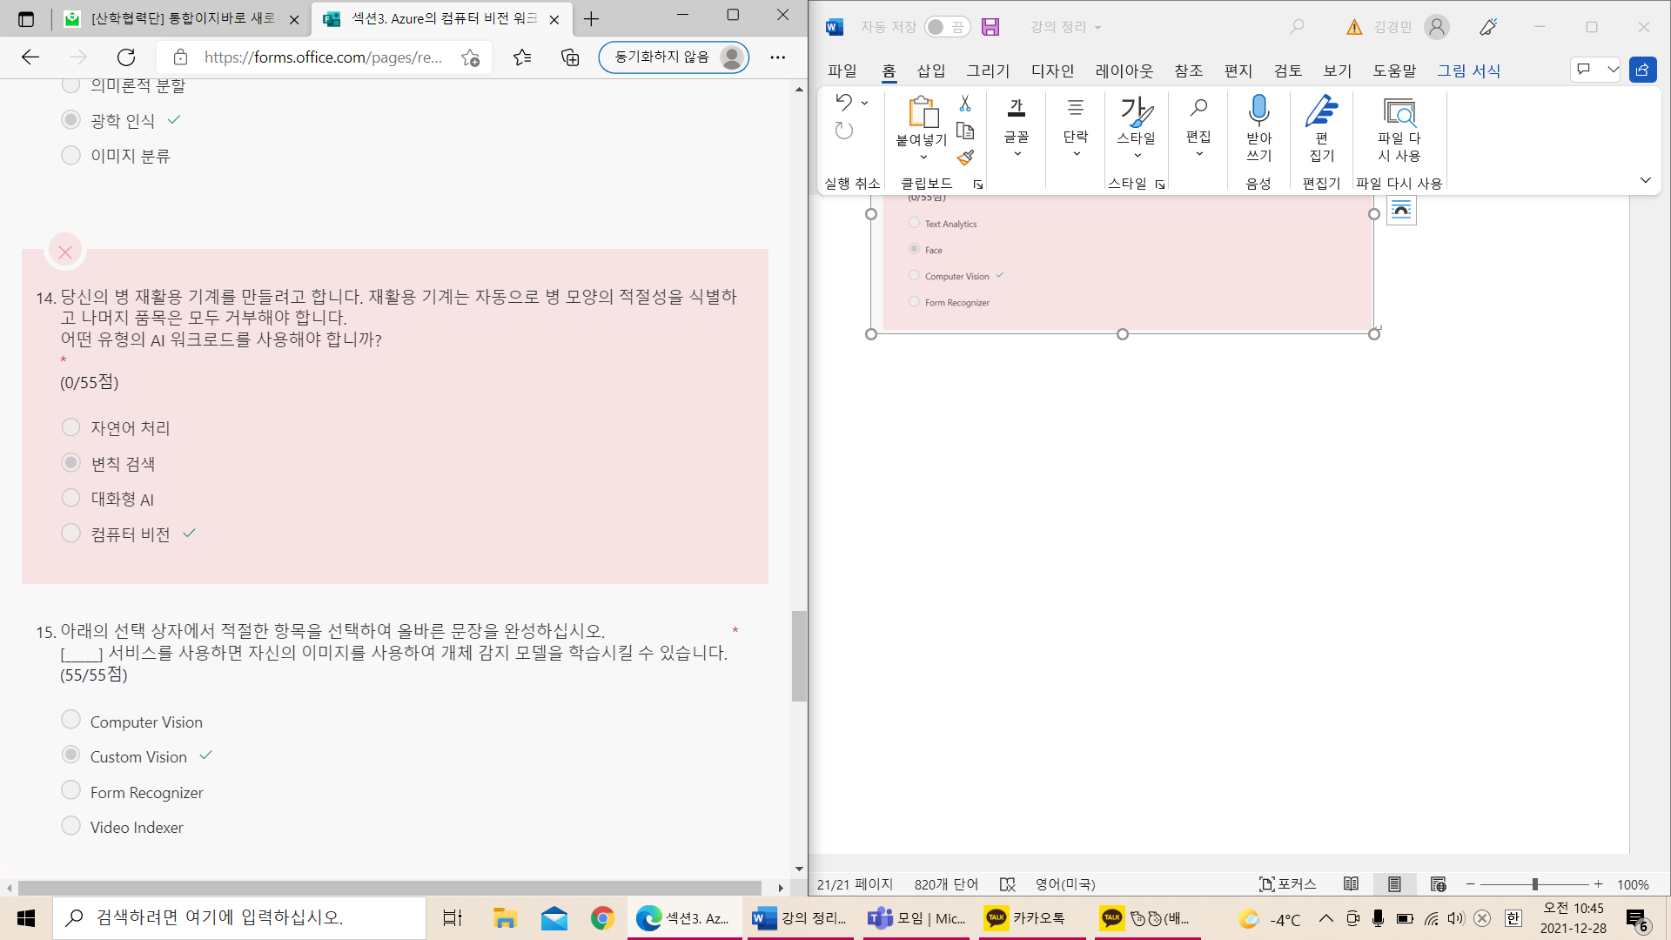

\***데이터를** 가지고 병 모양의 적절성을 식별 한다고 하는거면 **변칙검색** 이고,

**이미지를** 가지고 분류하면 **컴퓨터 비전**

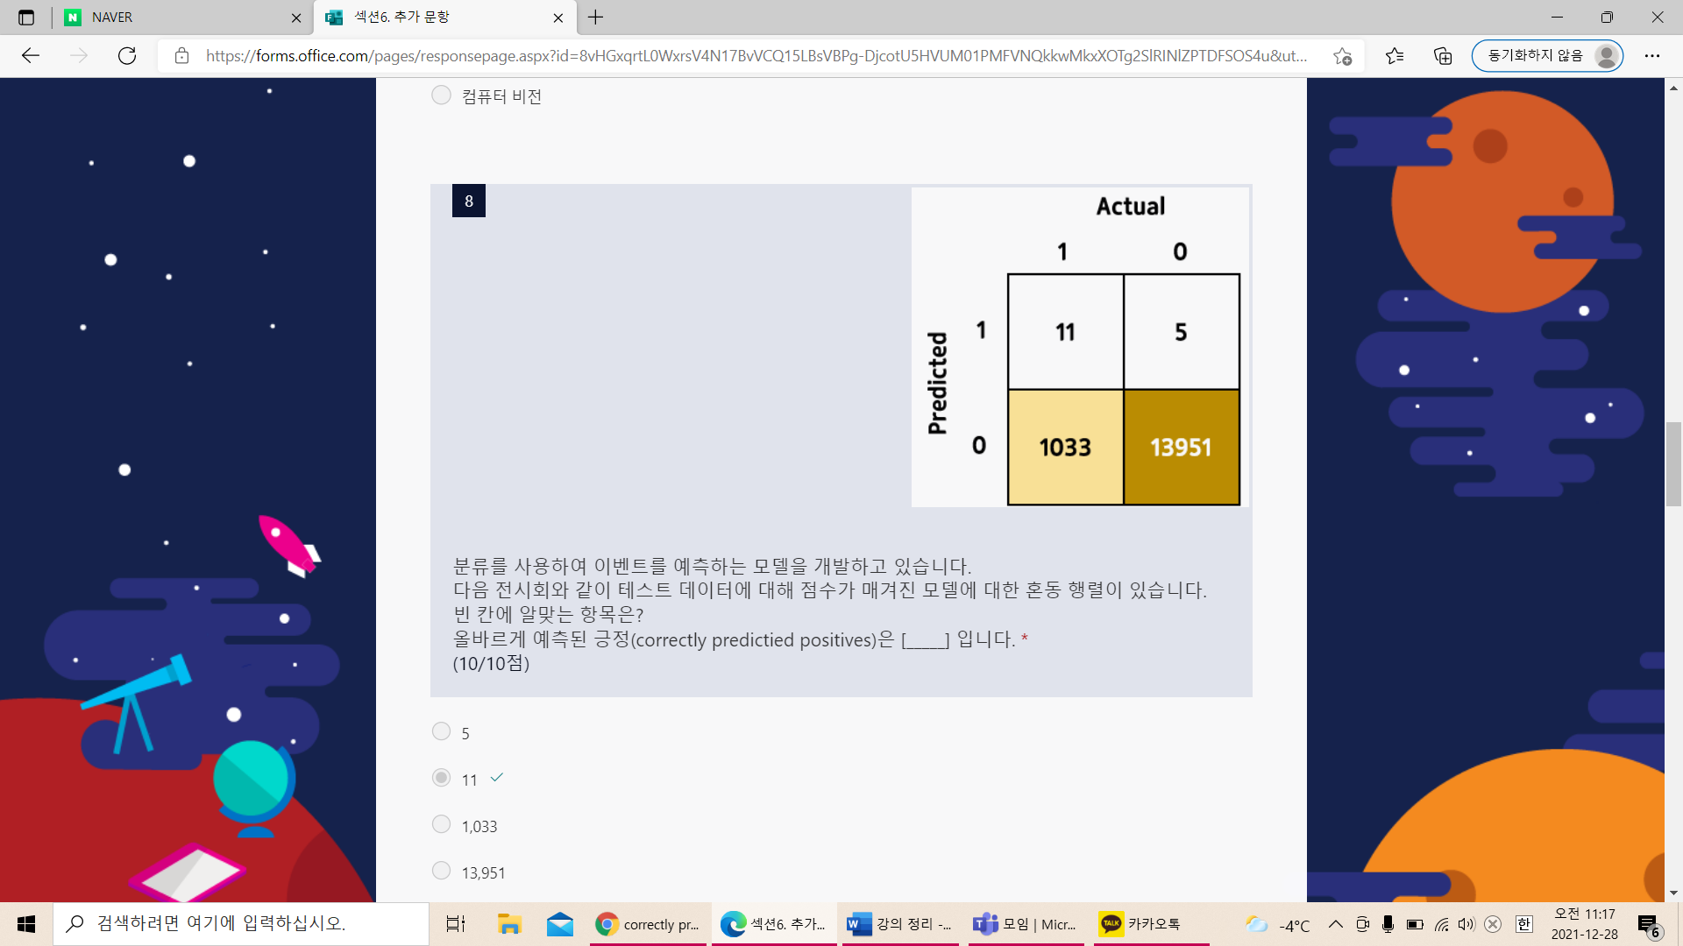

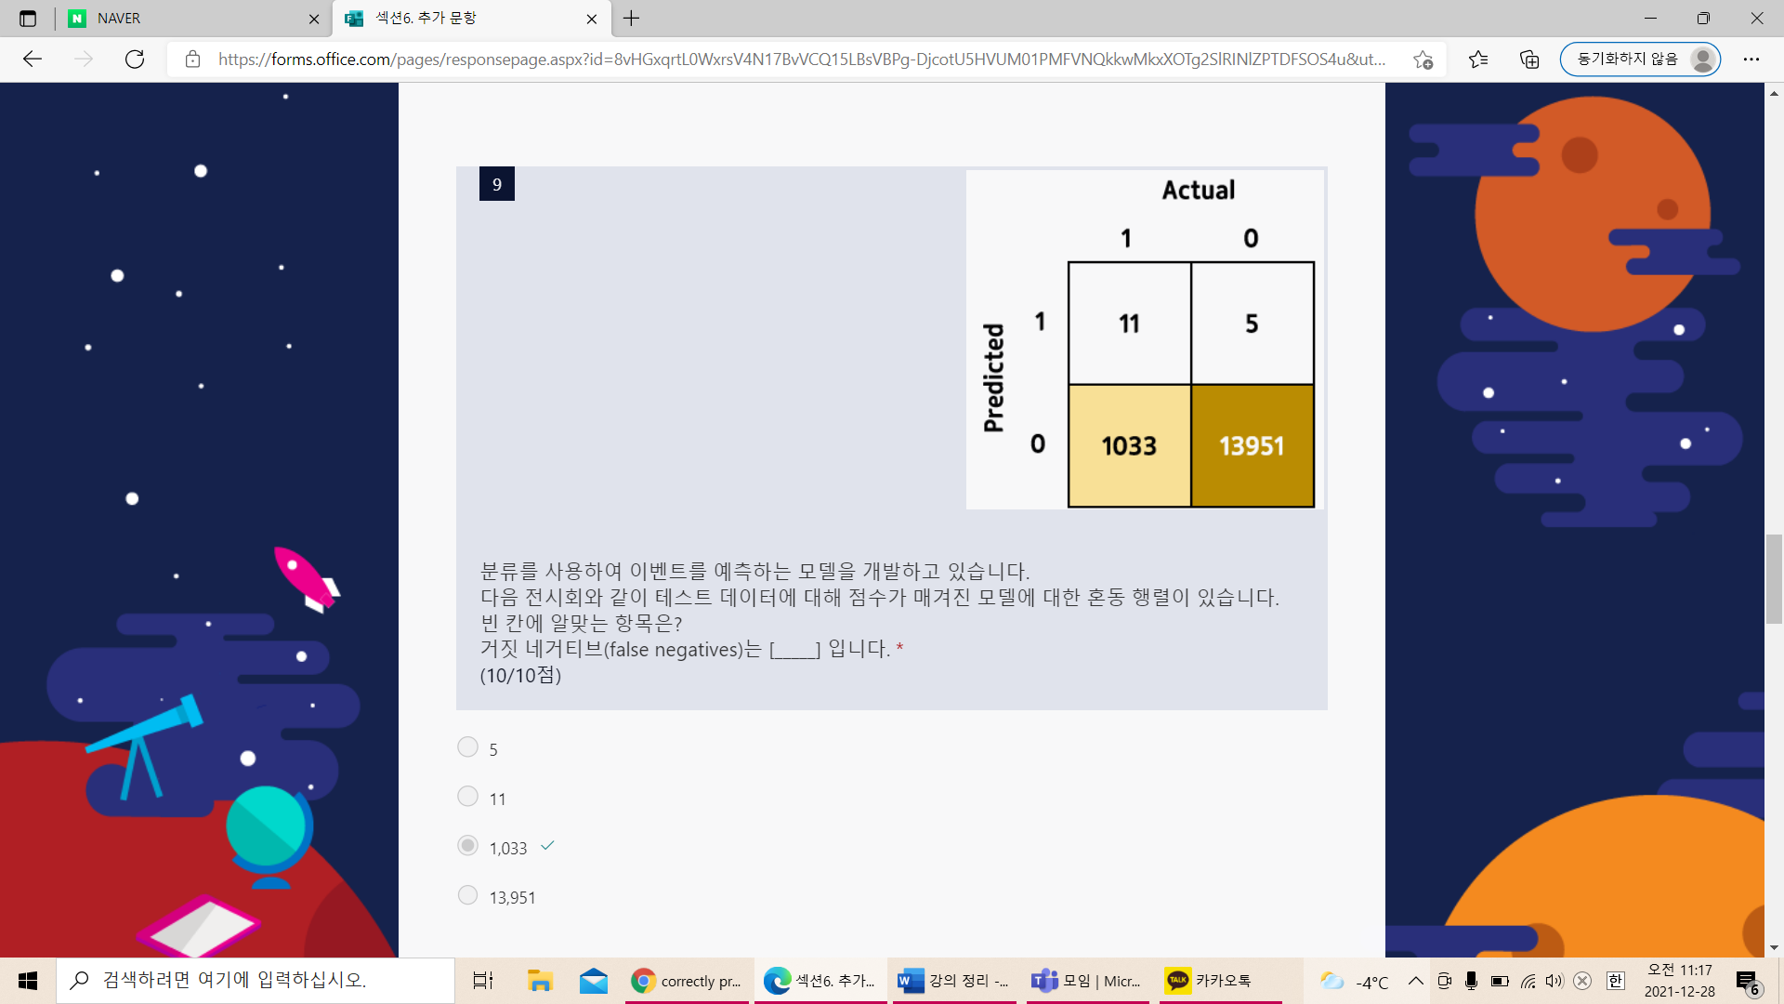

**\*predicted: positive(1), negative(0)**

**True positive: 병 있다고 했는데 있음(1 1)**

**False positive: 병 있다고 했는데 없음(1 0)**

**True negative: 병 없다고 했는데 없음(0 0)**

**False negative: 병 없다고 했는데 있음**

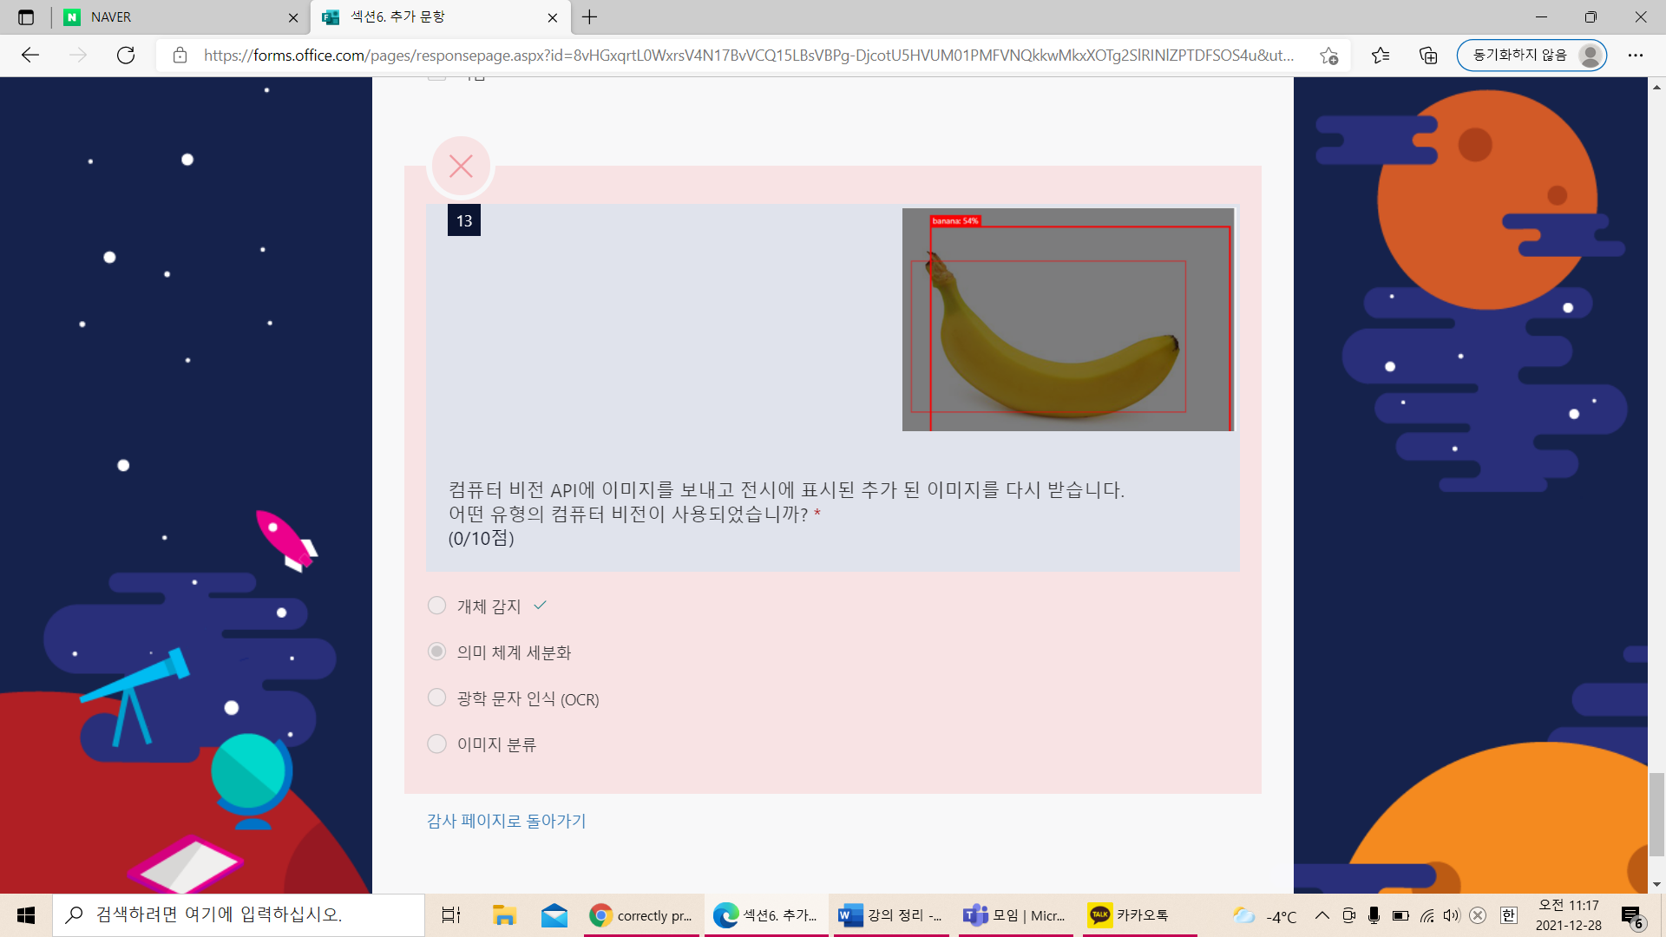

**\*개체/물체 감지!!!!로 외우자ㅏㅏㅏ**

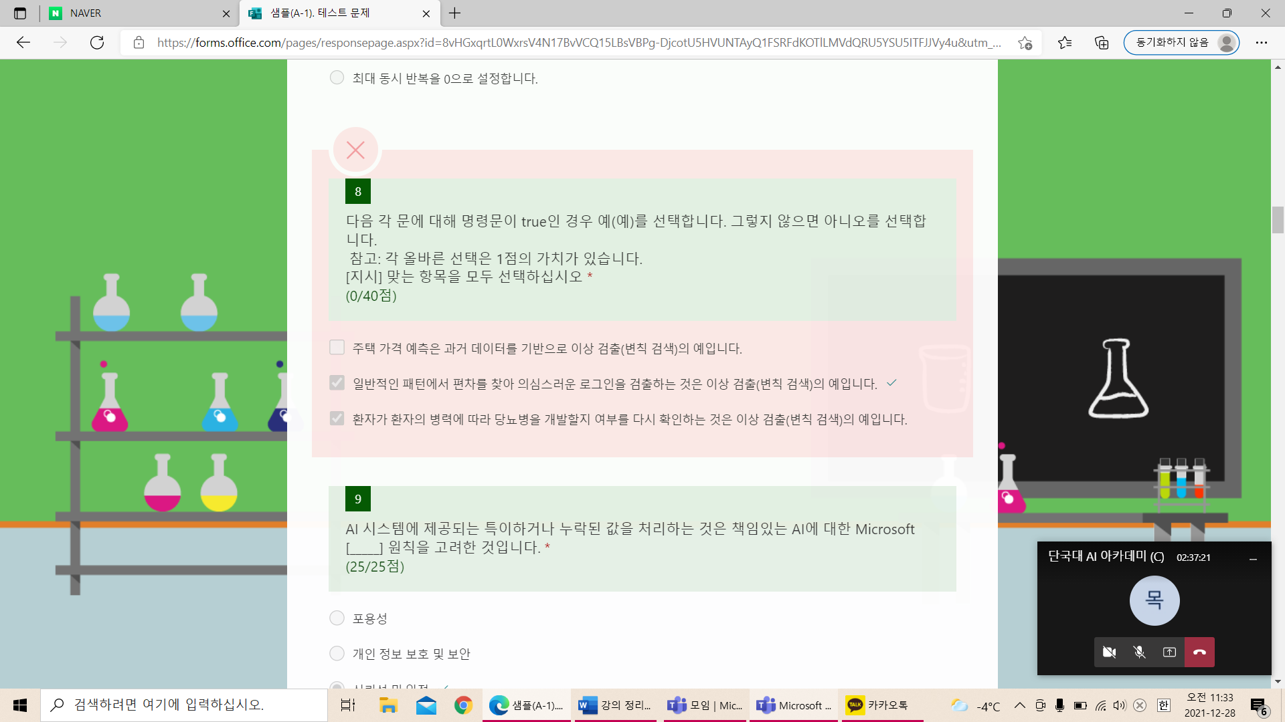

* **재발할지 아닐지 하는건 분류래….. 발병여부를 예측하는건 변치검색일 수 이쏘...**

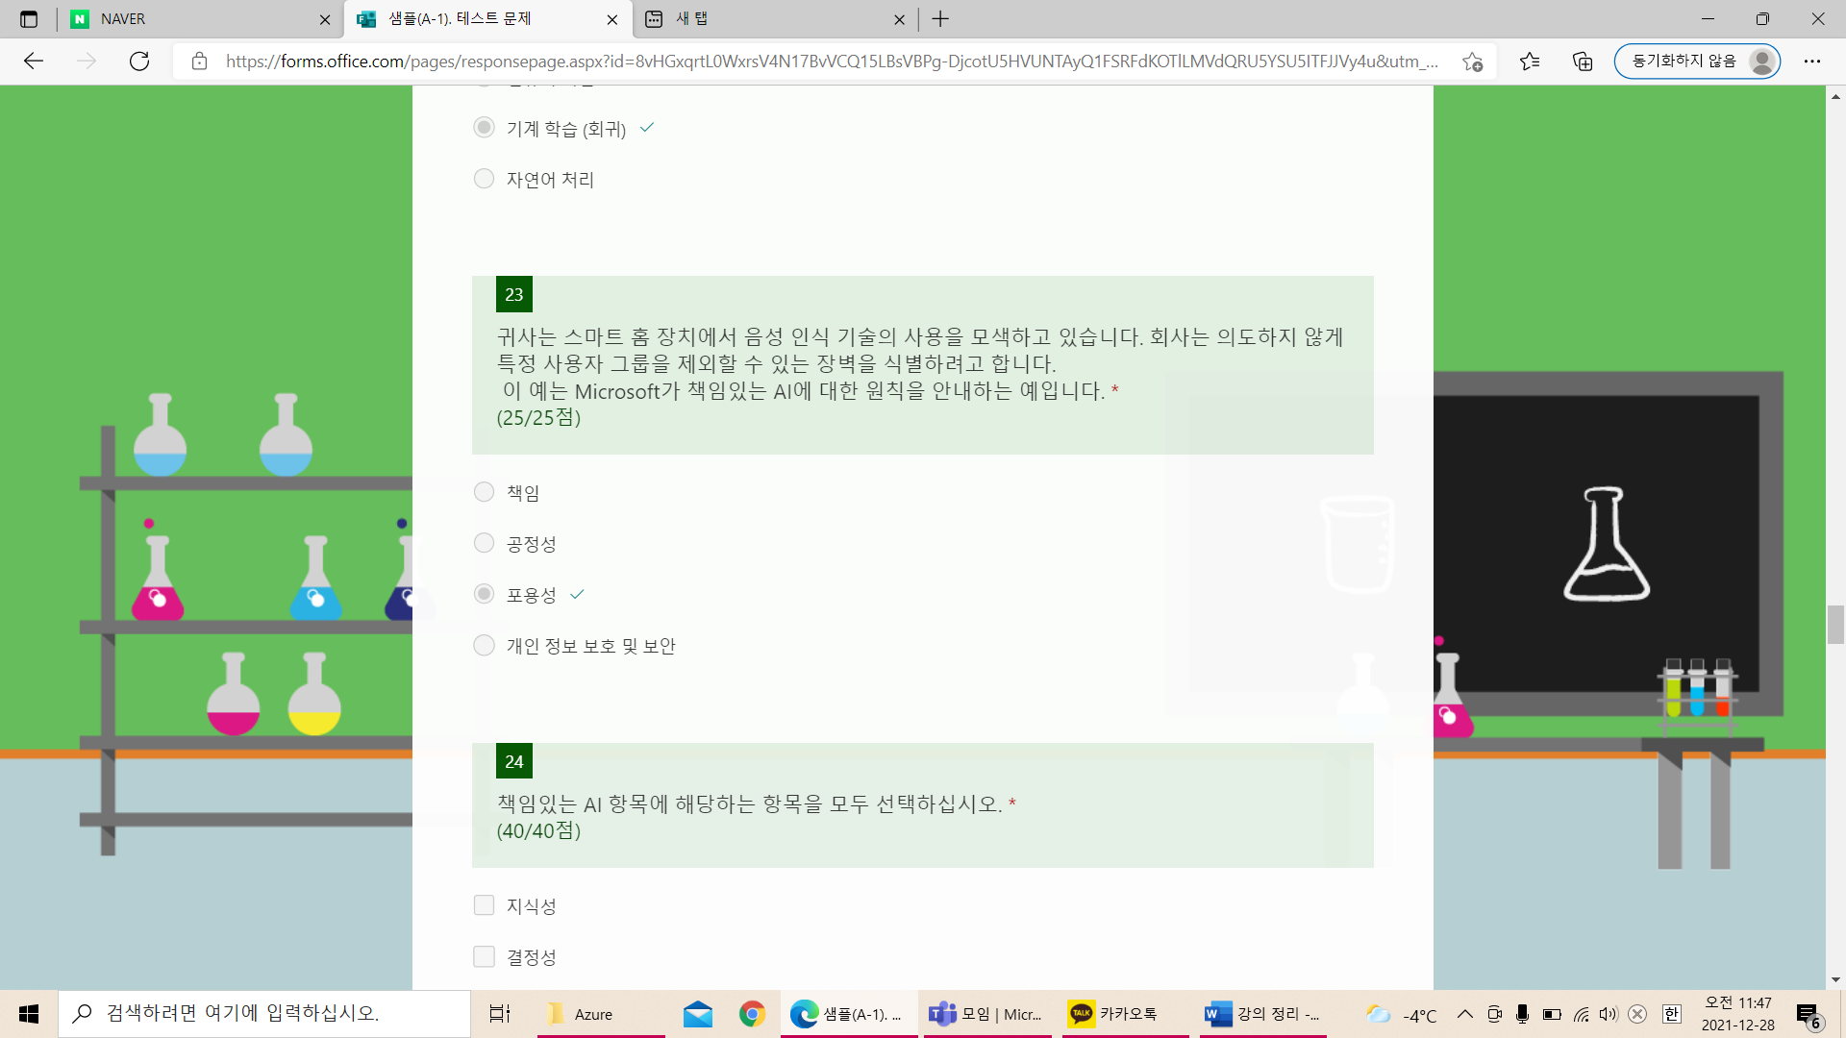

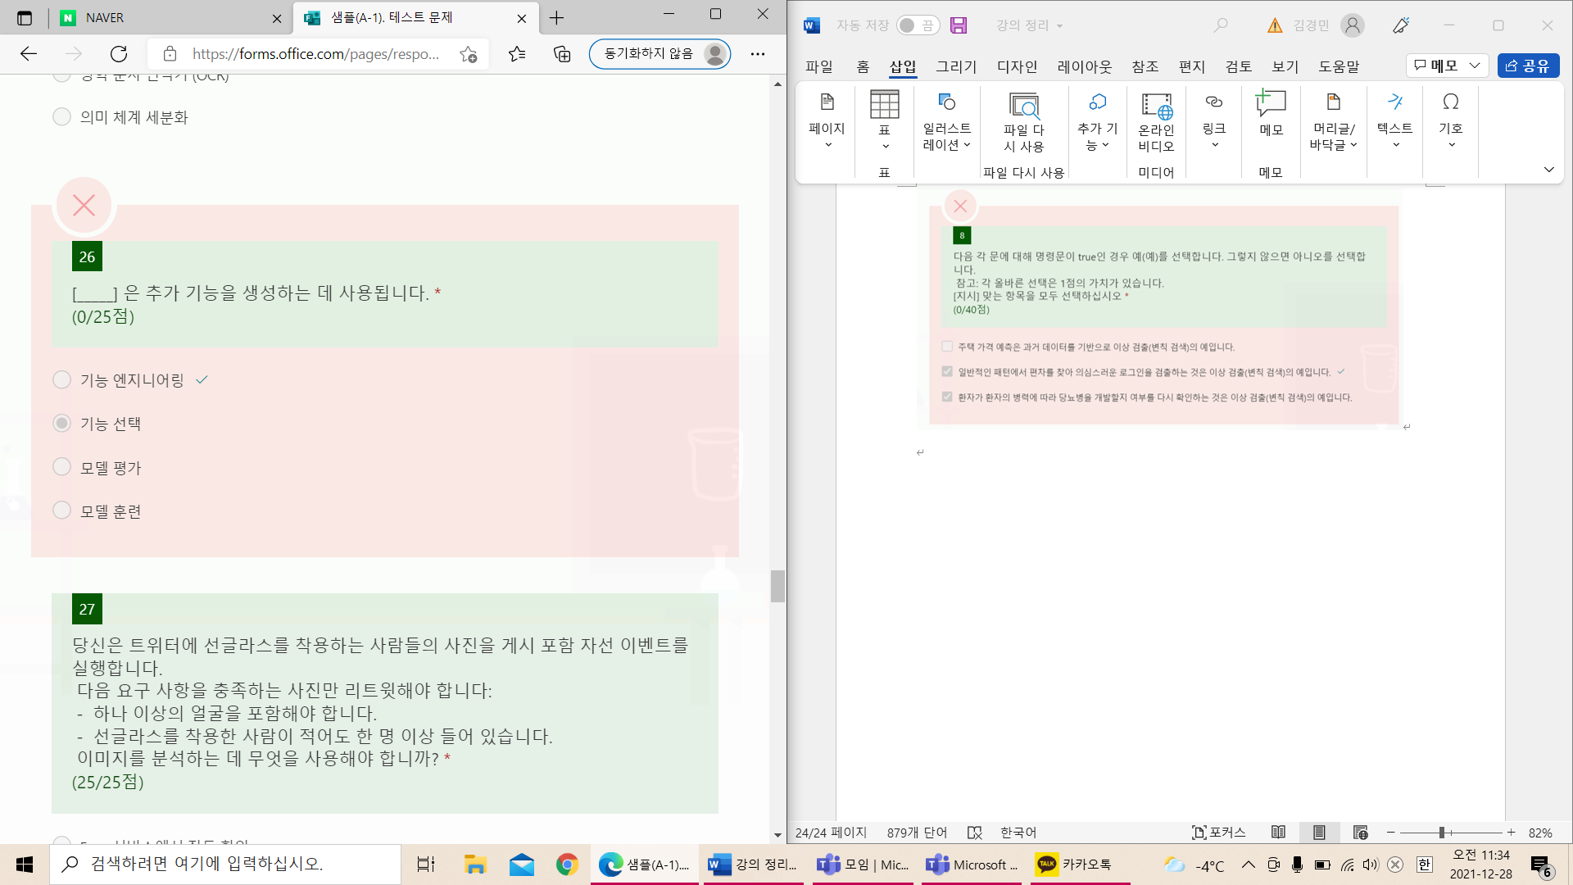

**\*특성 추출/기능 엔지니어링 => 추가 기능 생성**

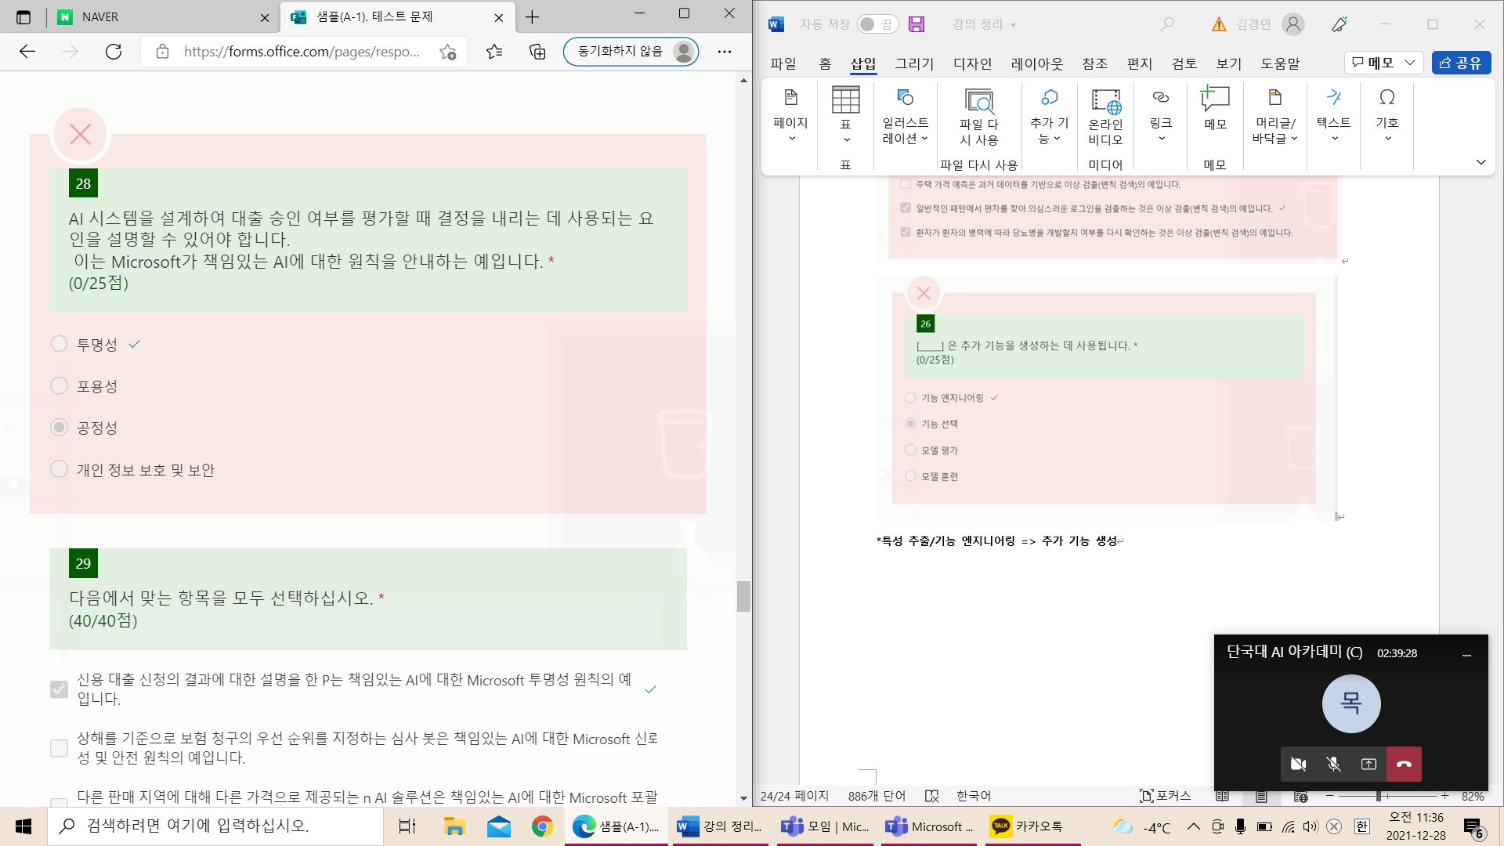

**\*공정/투명… 뭐로할지…..**

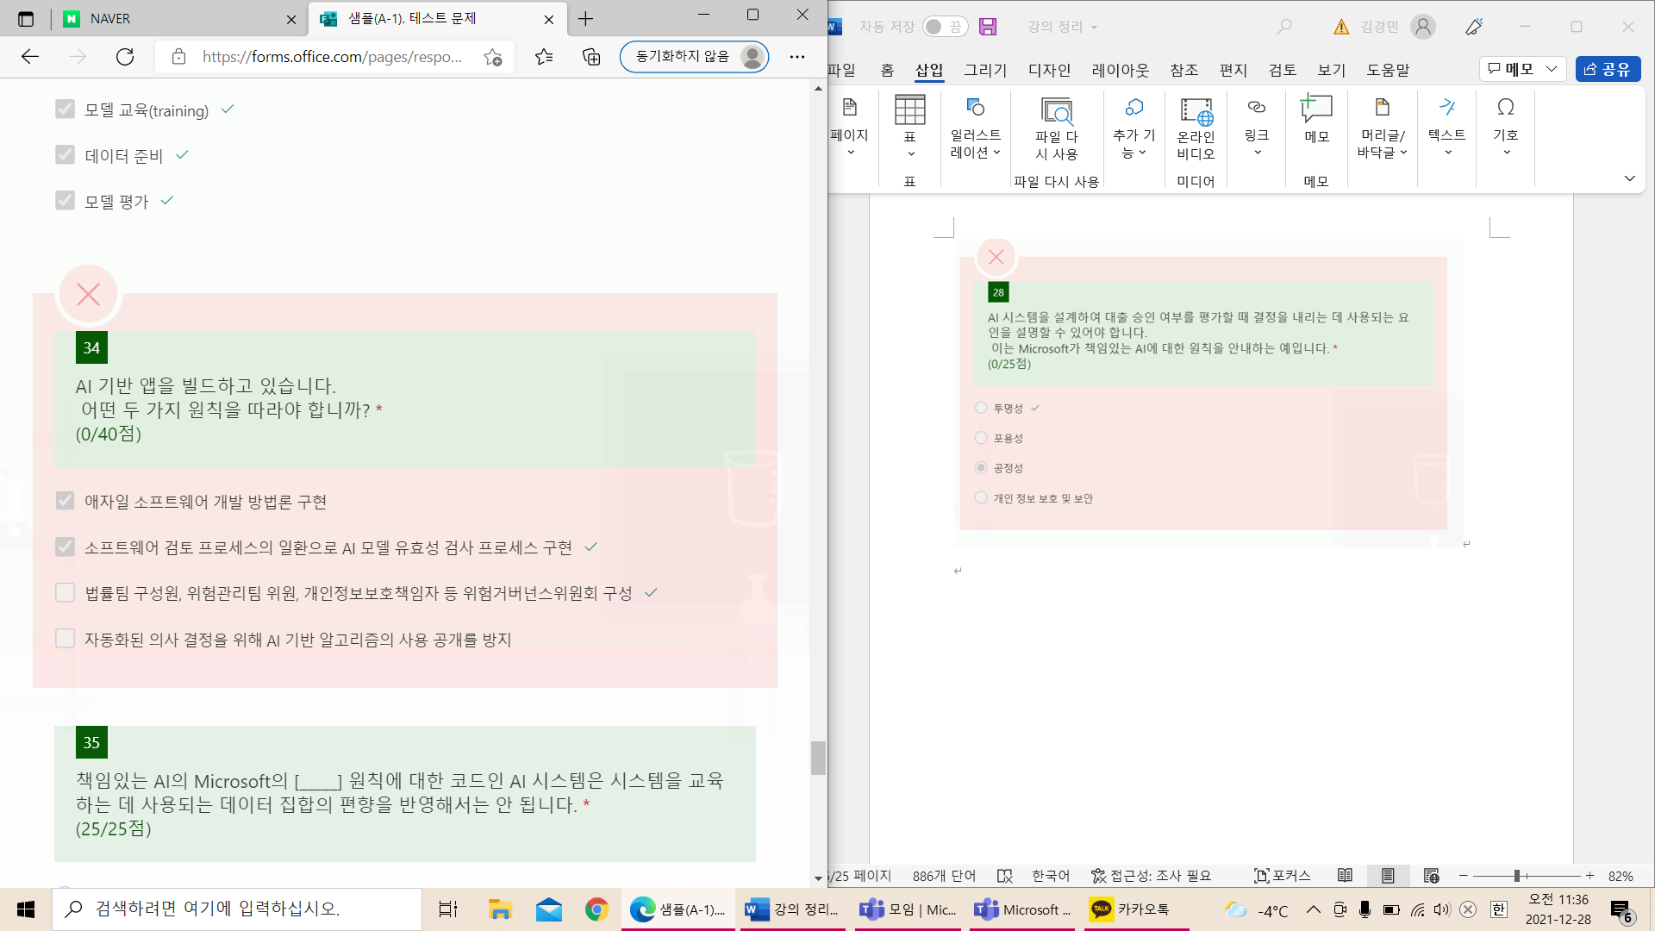

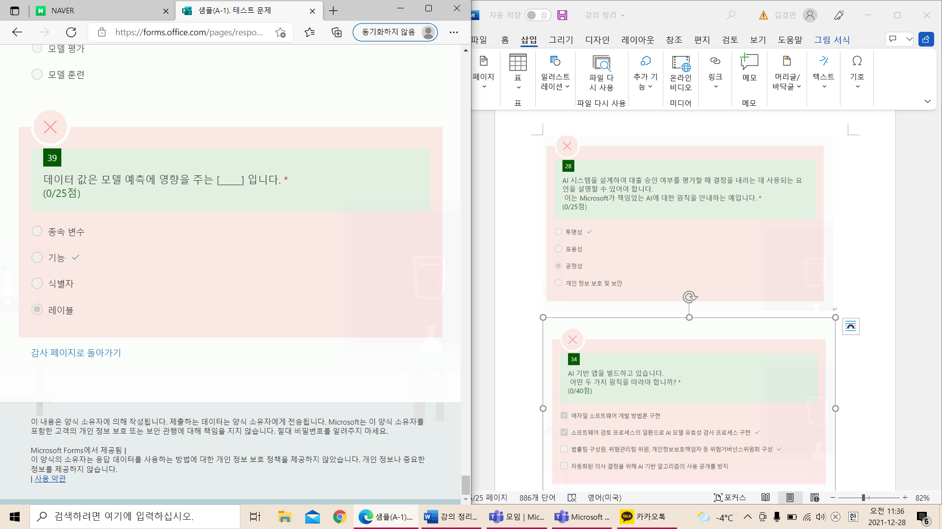

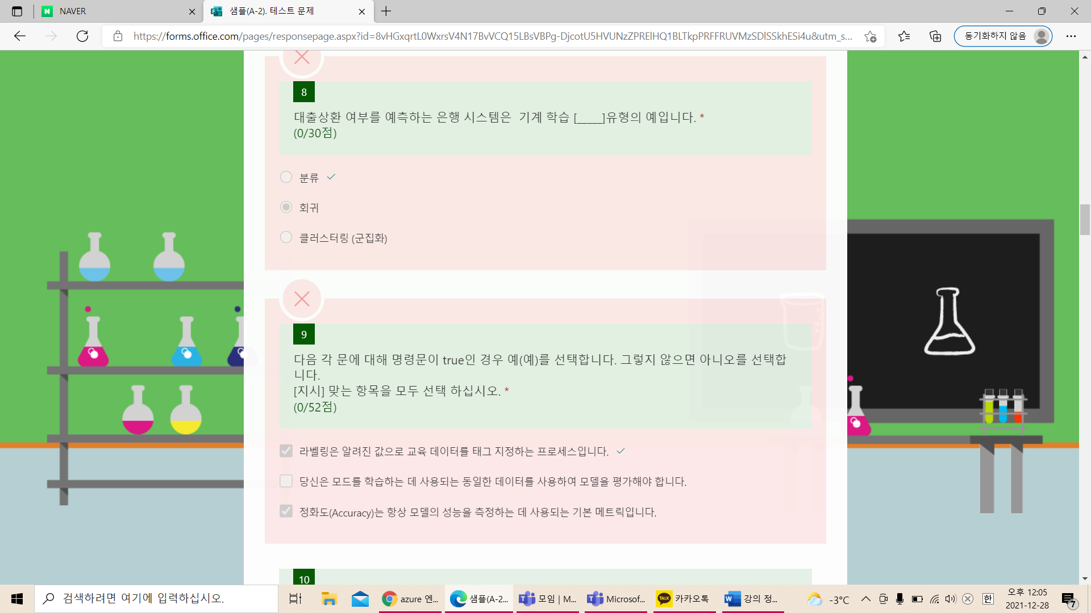

* **대출상환 여부 예측은 “분류” (값을까 안 값을까는 시점이 아니라 그냥 특정 기준을 여부로 구분, 분류하기 때문)**
* **정확도는 기본매트릭이 아니다!!!!!**

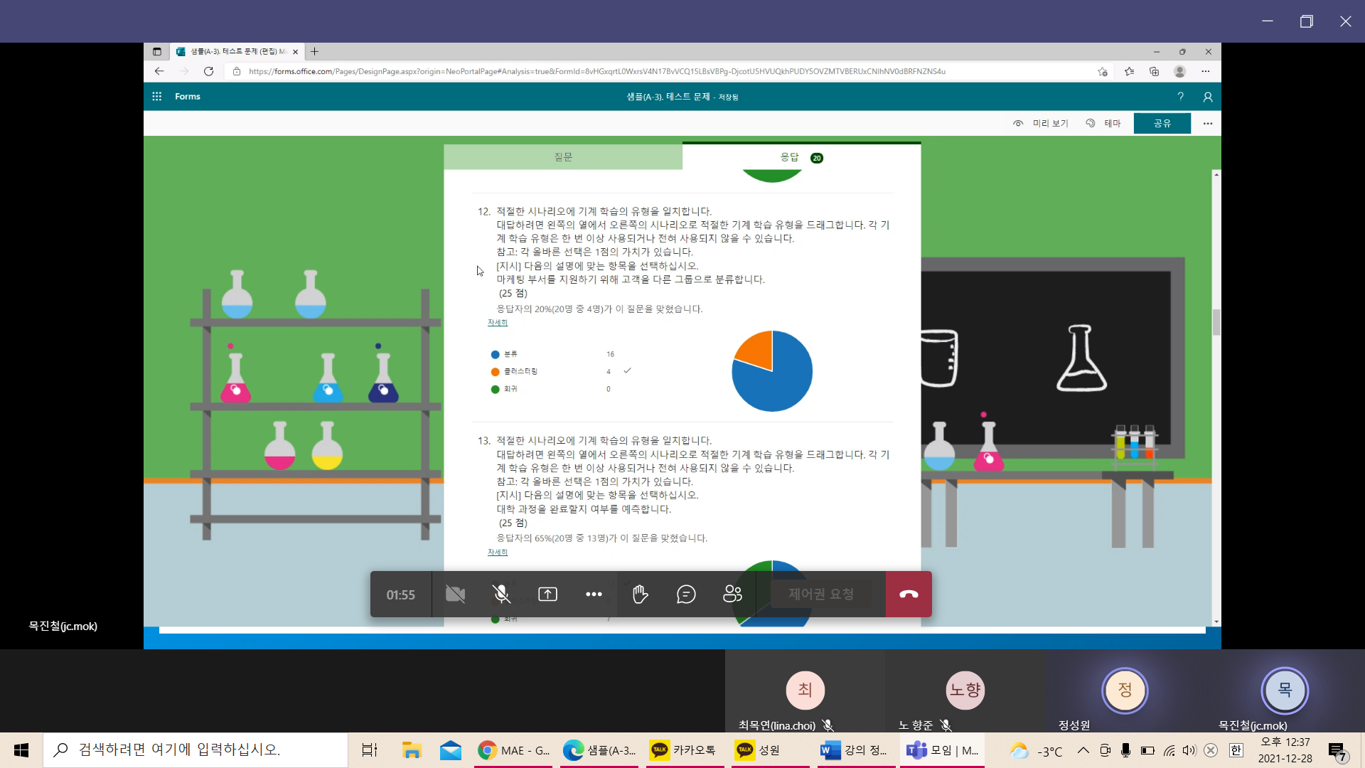

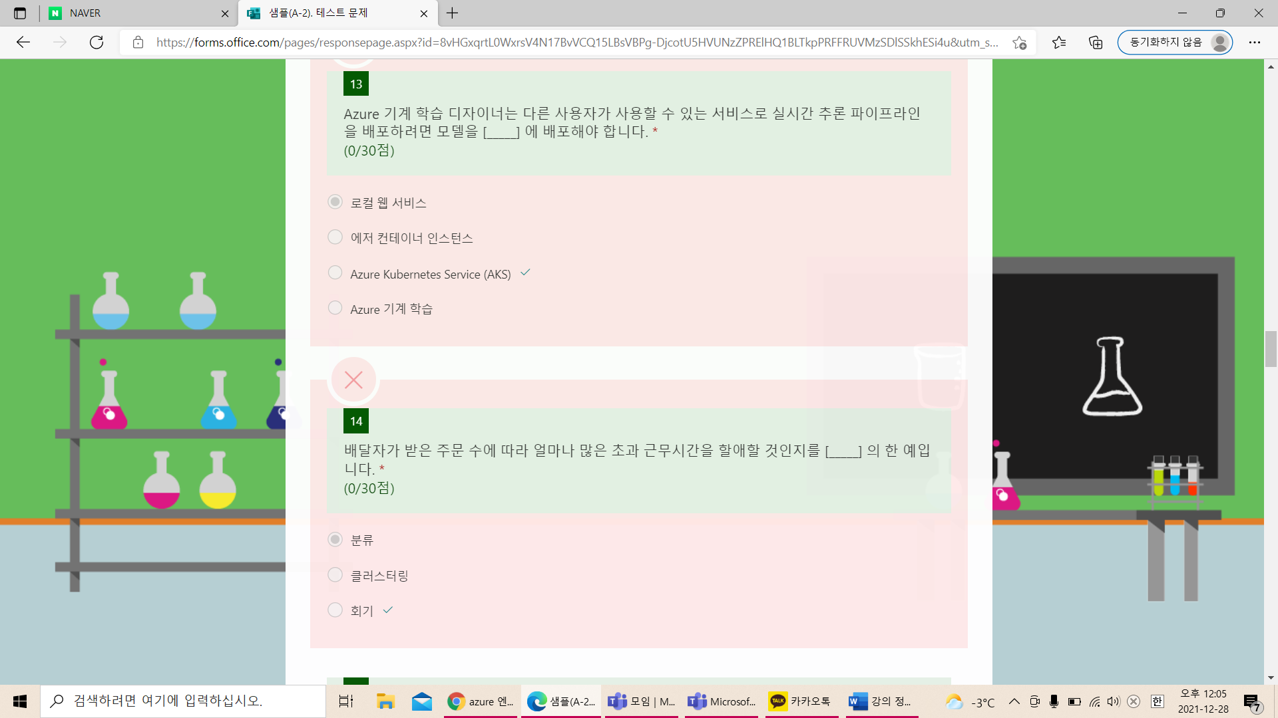

* **서비스로 실시간 추론 파이프라인 배포 => AKS**
* **주문수에 따라 얼마나 초과 근무 할지 미래를 예측(주문수 대비 초과 시간이 정해진거라고 생각했는데 그게 아니라 미래 예측)**

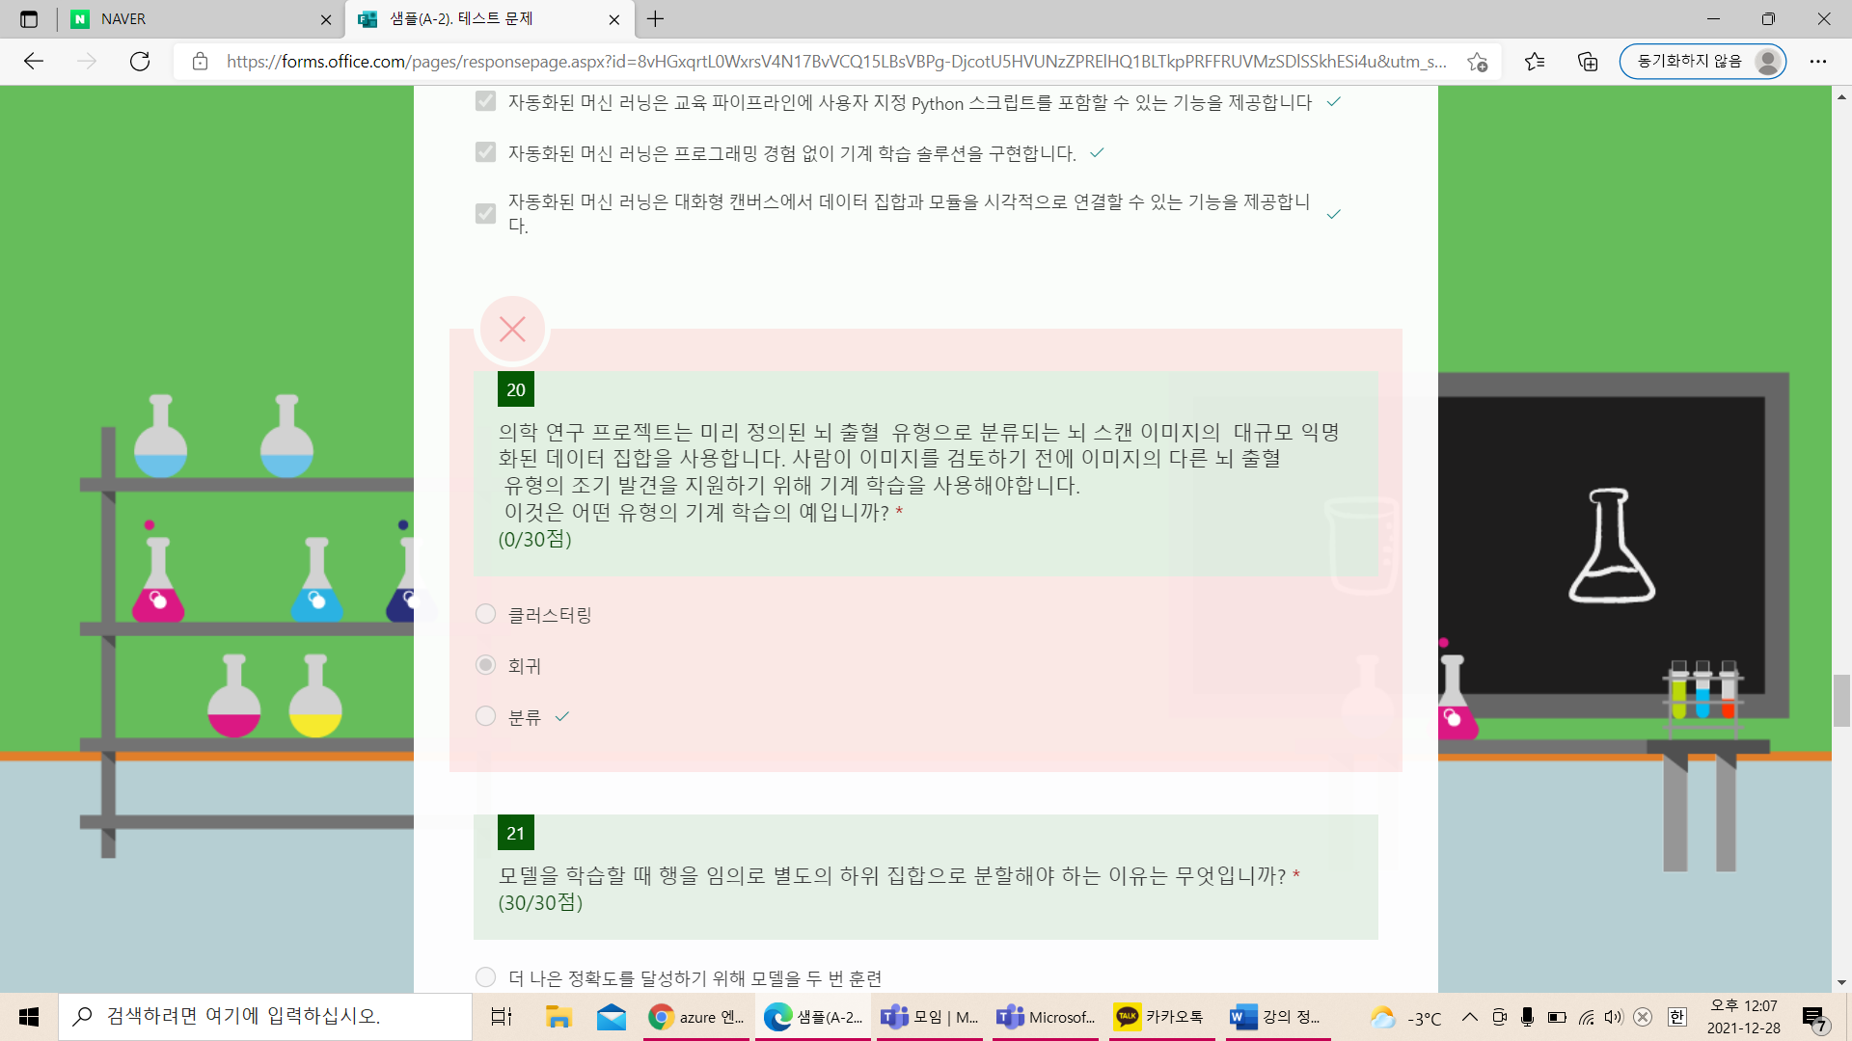

**\*뇌출혈 유형 뇌를 분류 하는거지 완전 미래를 예측하는건X**

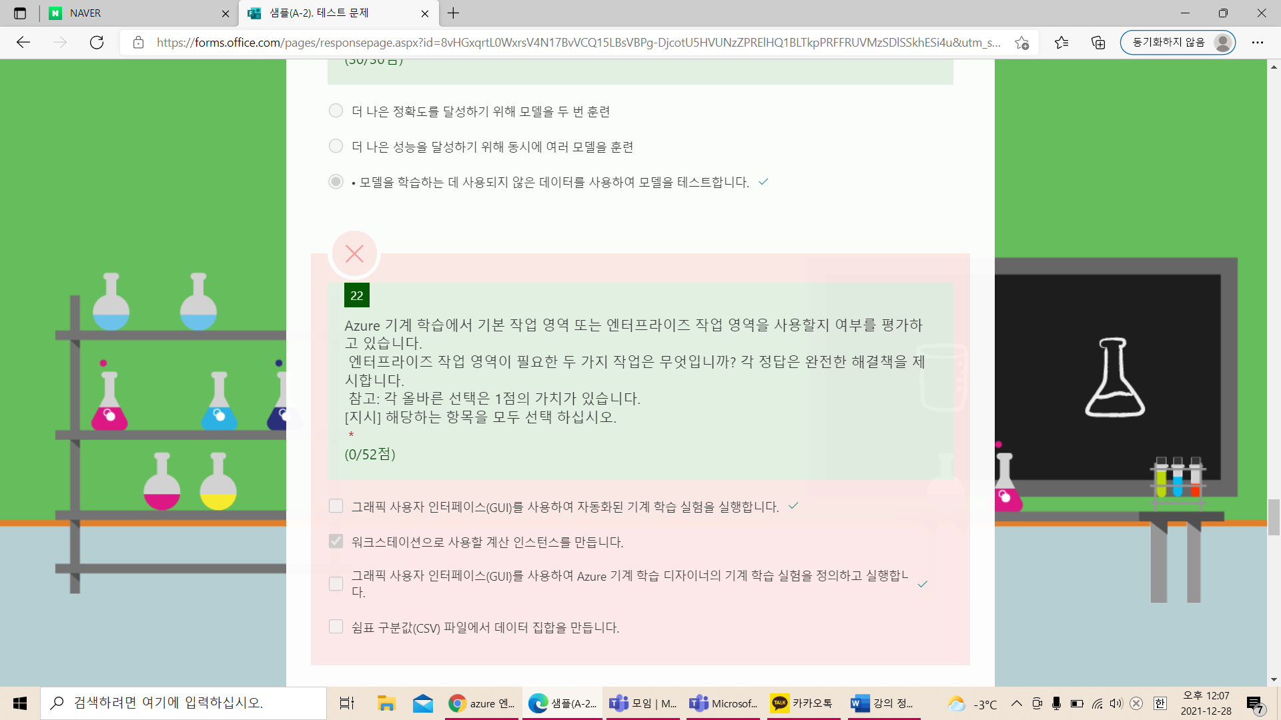

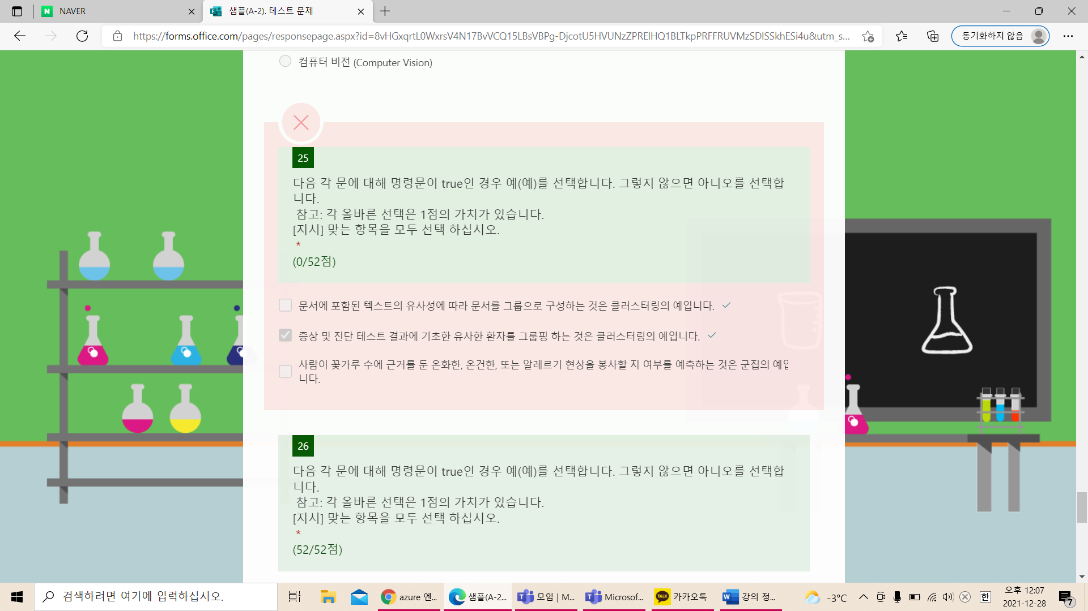

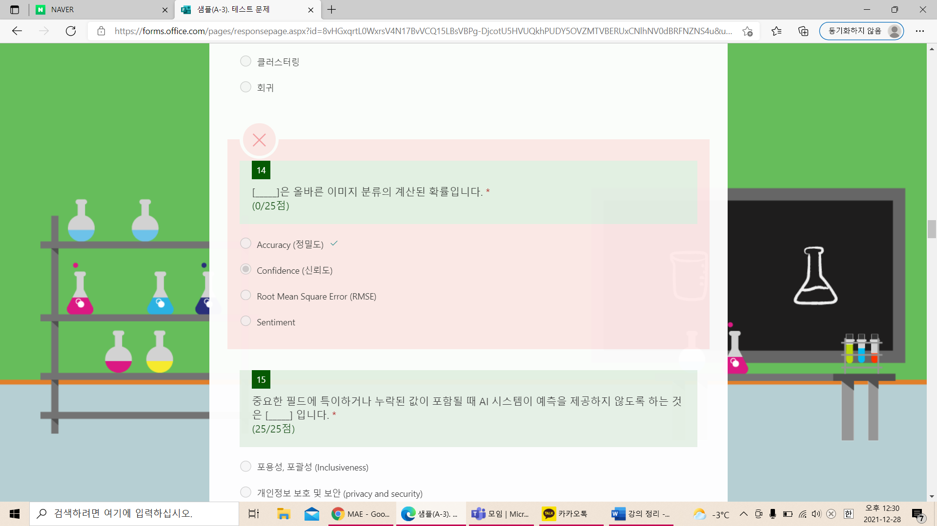

**\*하지만 주매트릭은 아니다!**

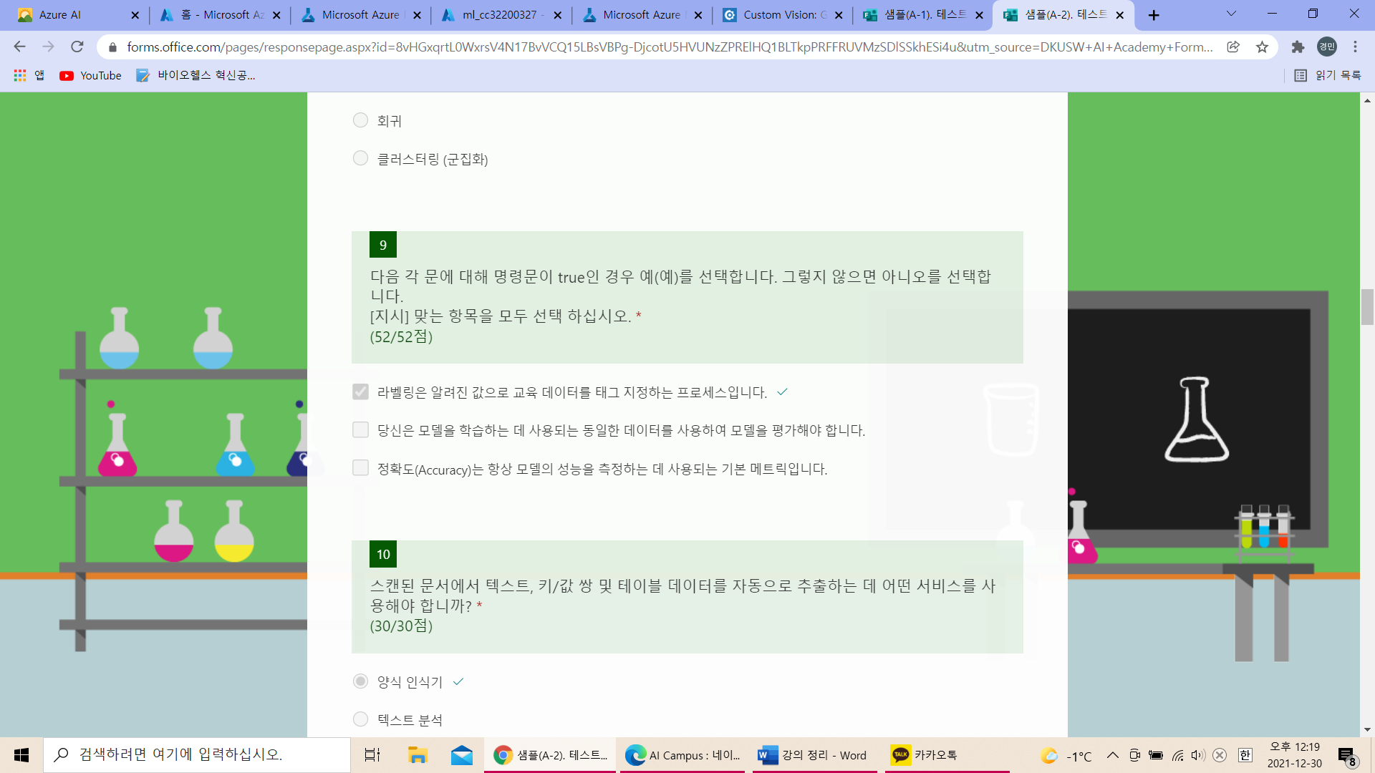

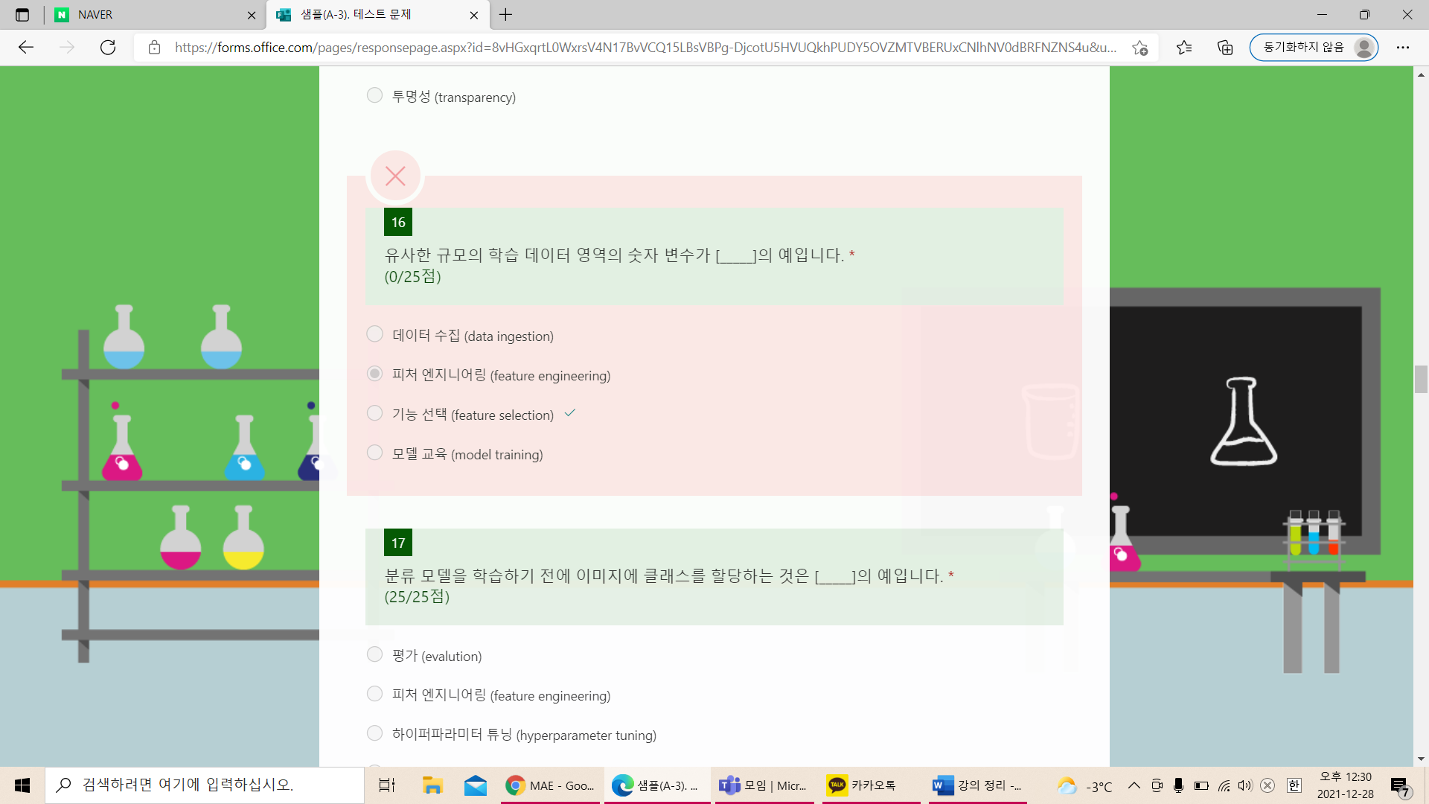

**\*선택의 문제임!(엔지니어링은 추가한단 것)**

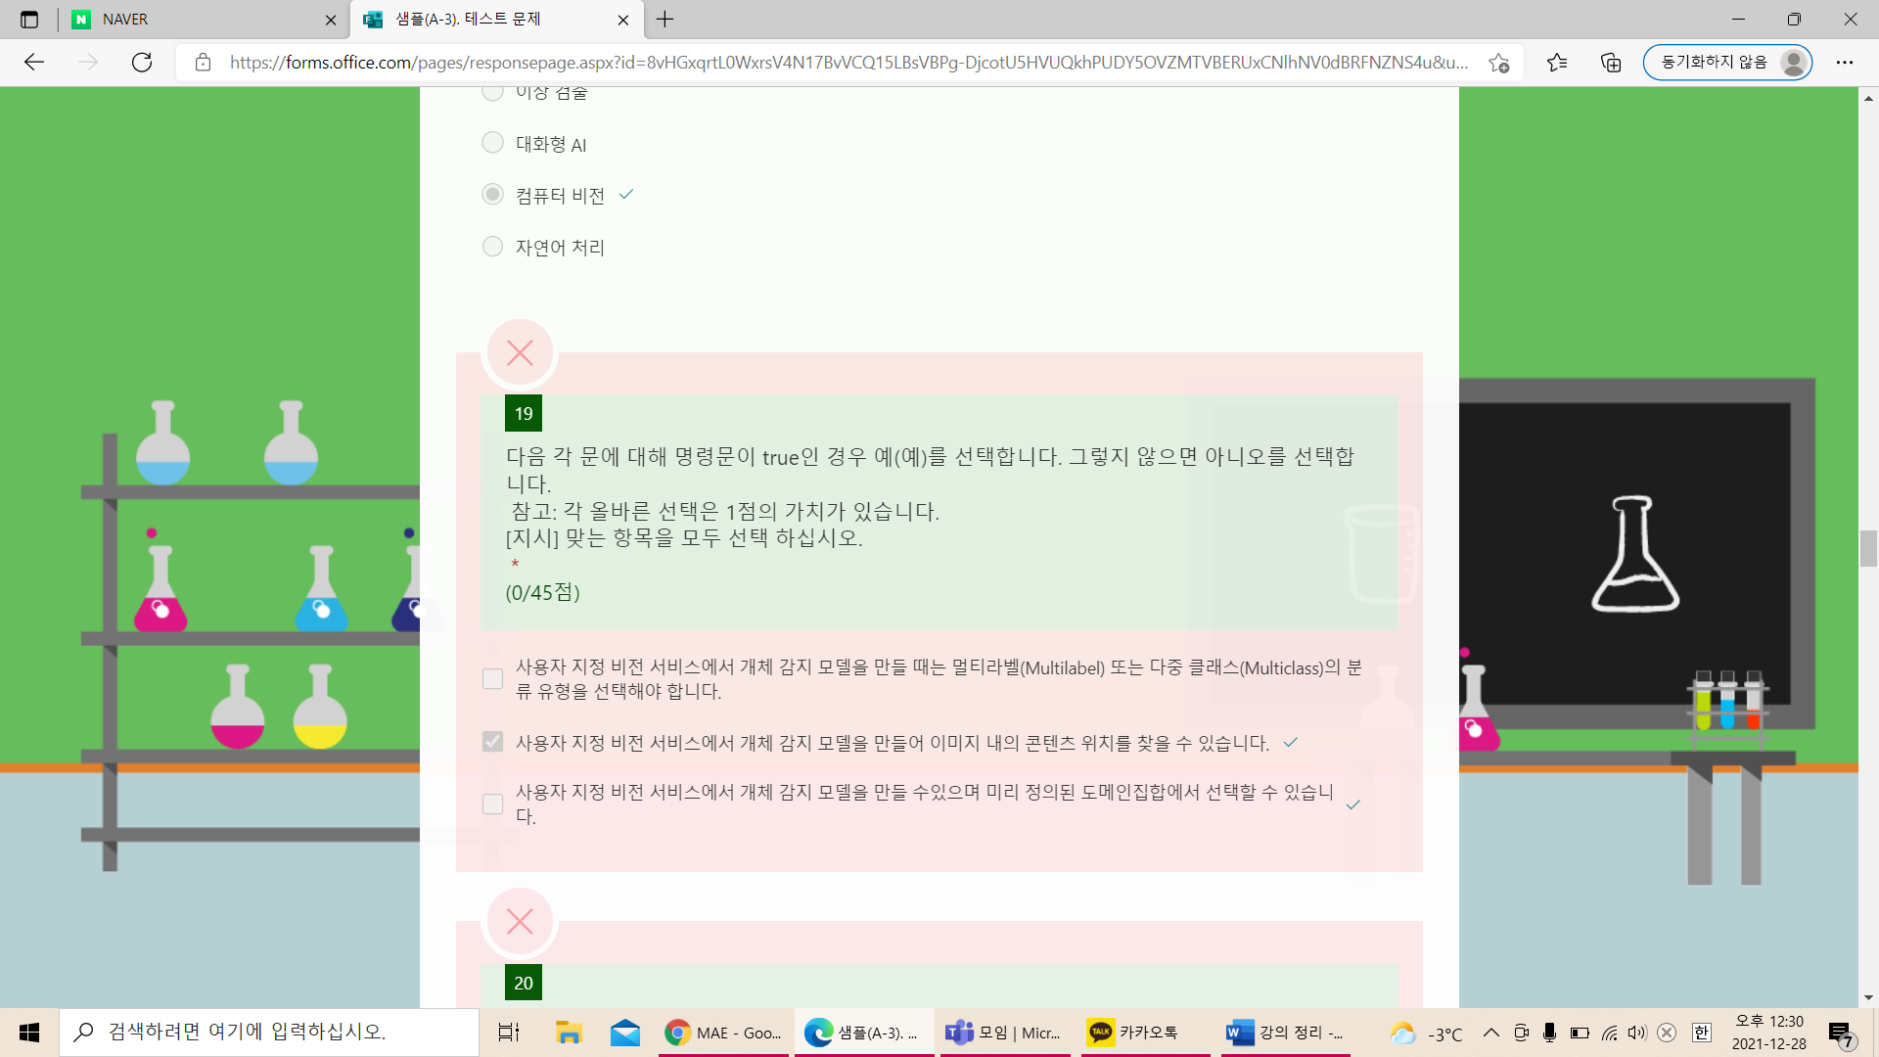

**Azure 실습**

*반드시 다 쓰고 나면 지우기

**\*Azure 는 os 깔려있는 vm 만들 수 있음**

**\*Managed disk: 하드디스크를 따로 붙여서 데이터 등 관리해야 함**

**클러스터: 머신러닝 돌릴 때 쓰는 아이(모델 다 만들면 지워도 됨)**

**인스턴스: 배포할 때 쓰는 아이(엔드포인트 쓸 때까지는 계속 살아있어야 함)**

**키1: 4d046011315b454393e8ae3e7545a247**

**키2: 7c08115e642b45bd9b33facd0f2dc789**

**엔드포인트:** [**https://compvisface1.cognitiveservices.azure.com/**](https://compvisface1.cognitiveservices.azure.com/)

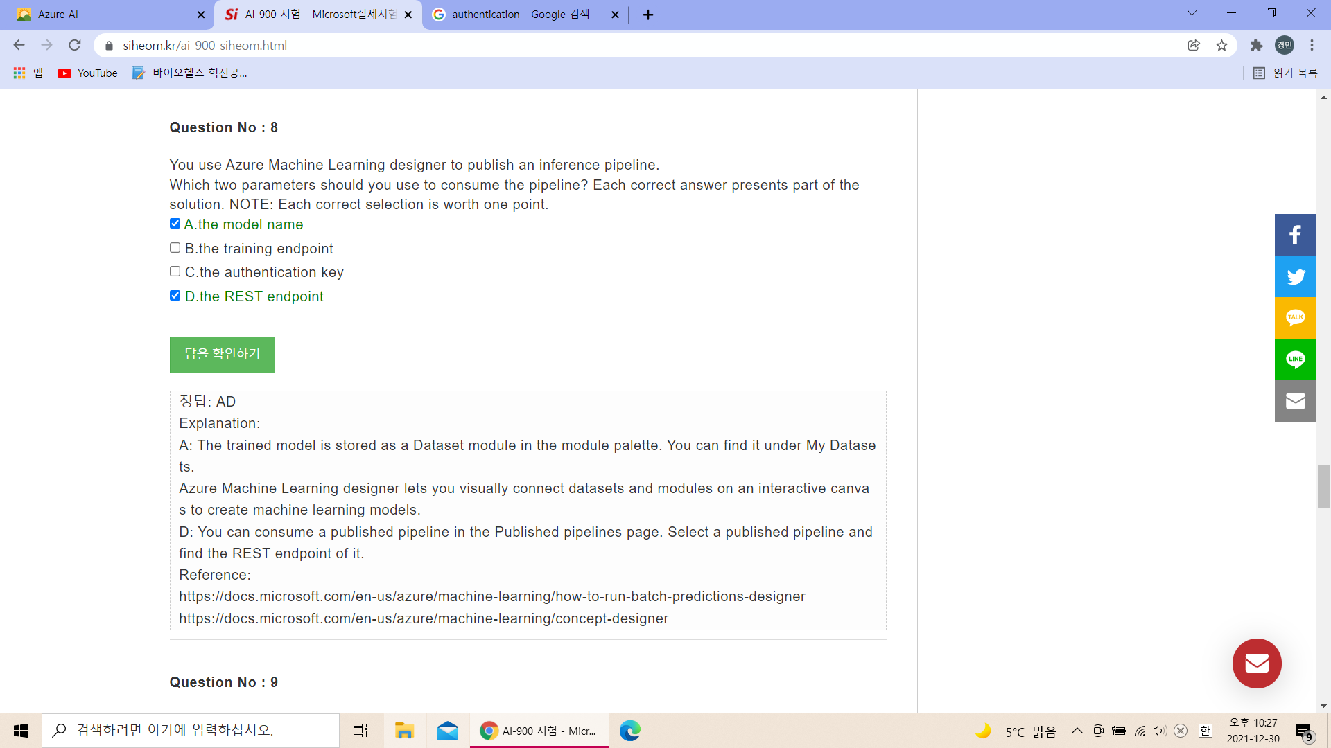

[**https://www.siheom.kr/ai-900-siheom.html**](https://www.siheom.kr/ai-900-siheom.html)

